已毒不回

1041303吳奕廷
1041316蘇浩崴
1041323周詠嫺
1041522 林詩容
1041621洪維琦

目錄
第一章 緒論 3
1-1研究動機: 3
1-2研究背景: 3
1-3研究目的: 3
1-4研究方法: 3
1-5研究限制: 3
第二章 認識『趕路的雁』 4
2-1關於趕路的雁: 4
第三章 認識毒品: 5
3-1一、二、三、四級毒品: 5
3-2戒毒方法: 12
3-3檢驗方法: 13
第四章 台灣目前現況: 14
4-1目前吸毒者: 14
4-2吸毒者年齡層: 16
第五章 專訪 17
5-1. 17
5-2. 17
5-3. 18
5-4專訪前的準備 18
第六章 法律相關 19
第七章 網站小遊戲 23
第八章 研究緣起 23
8-1緣起: 23
第九章 問卷分析 24
9-1分析: 24
9-2總結: 28
第十章 研究計畫總覽: 30
10-1網站主題介紹: 30
10-2要素工具: 31
10-3貢獻度: 32
第十一章 網站架構 33
11-1架構圖: 33
11-2進度表: 46
第十二章 結論及心得: 52
12-1結論: 52
12-2心得: 54
參考文獻: 57

- 緒論

1-1研究動機:
現今雖然再教育的方面上已經有很多的推廣毒品的講座等，可是我發現還是不太夠，許多人還是不了解毒品的危害性與可怕性，因此我們這組決定做有關毒品的專題網頁。

1-2研究背景:
在之前我們蒐集到趕路的雁這個復育中心，因此我們就打算以這個為背景，我們去深入的了解這個地方的功能，與實際探訪裡面的人員與吸毒者等。

1-3研究目的:
我們為了讓社會大眾更加了解有關毒品危害性，還有這些吸過毒的人，他們是值得被原諒的，因為每個人都會做錯事，只是做錯事大小不一樣而已，但只要肯認錯他們就是值得被原諒的。

1-4研究方法:
首先我們先去網路上找有關毒品的資料，然後我們再慢慢接觸到復育中心，並且去安排時間去採訪他們，並了解吸毒者他們內心所想的真正想法，然後我們在把製作成網頁，然後再去問老師的意見，最後這個玩也就形成了。

1-5研究限制:
一開始我們復育中心的時候，我們是有遇到一些小限制，像是他們所說的資料我們是否能如實地放在網頁上或是這個網頁做出來之後使用權歸誰，然後經過我們兩方的溝通之下我們把這些都克服了。
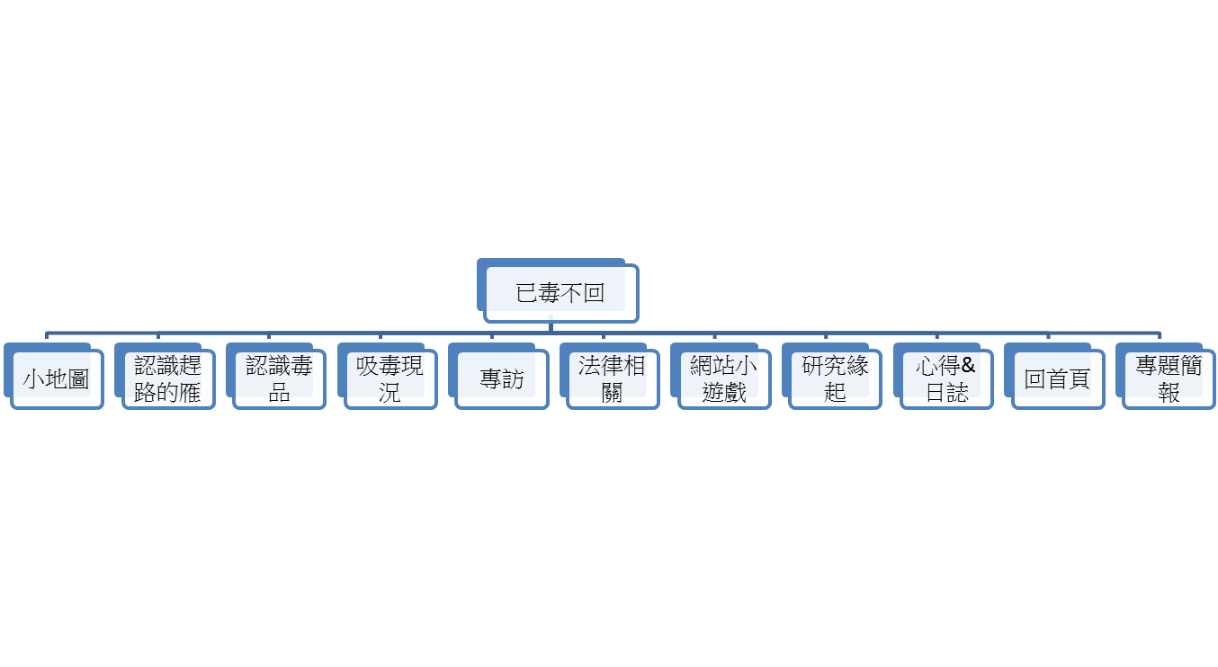
- 認識『趕路的雁』

2-1關於趕路的雁:

這個協會是由一對夫婦創辦的，劉昊先生曾經是職業軍人，退伍後投身在房地產事業，而林雲敏女士是位房地產賣屋高手，曾叱吒風雲於法拍房屋市場闖下一片天。但在2001年劉昊先生投資失利宣告破產，他的妻子也因此得了重度憂鬱症。在這陷入低潮的2年內，他們並沒有放棄。2003年靠著湧現上來的信心在淡水的賓士園社區，創辦了『趕路的雁』，不斷分享著他們的經歷，同時著手打造這座美麗的家園。

迄今他們以喚起共鳴、建立共識、一起共生、相依共存的方式累計接待了1000人次以上的戒毒、戒酒、戒憂鬱和各樣癮頭的人，並幫助更生朋友和中輟生 重返社會、校園。並舉辦超過800場的演講，影響著各個年齡層。

其實劉昊很憂心，現在台灣青少吸毒狀況確實日益嚴重，且以吸食K他命者最多，加上毒販推陳出新、黑心生產「新的精神活性物質」(簡稱NPS)逾585種，採五顏六色、各式包裝誘人吸毒，連醫生尚不知如何醫治及解毒。而警政署資料顯示，10年來青少年涉及三級毒品的人數成長了15倍，問題十分嚴重。最令他痛心的是，販毒者利用無知學童將毒品帶入校園，而唯有進入校園推動反毒教育，建立青少年正確的反毒知識，才能捍衞下一代不遭毒害。

「趕路的雁」是全球第3個代理、播放此3D反毒電影的機構，曾是職業軍人的劉昊侃侃說明該計畫，「第1階段鎖定在全台推動，4年內依北、中、南、東四區推進，第2階段的4年計畫推展至大陸地區，第3階段的4年計畫推展至亞洲其他地區。」他熱切盼望並歡迎有心教導青少兒反毒、拒毒的教會，共同參與或預約這項事工。AGP福音行動反毒車今年將開始隨時待命，預備以虛擬情境的3D特效，震撼青少兒的心！

只要有機會，團隊便應邀前往各處，教導孩子們學習分辨與拒絕各式毒品，現在他們都是深受歡迎的「反毒大將」，藉福音的大能四處散佈反毒種籽，「我們要在全台、大陸及亞洲建立反毒種籽部隊！」劉昊如此宣告。

- 認識毒品:
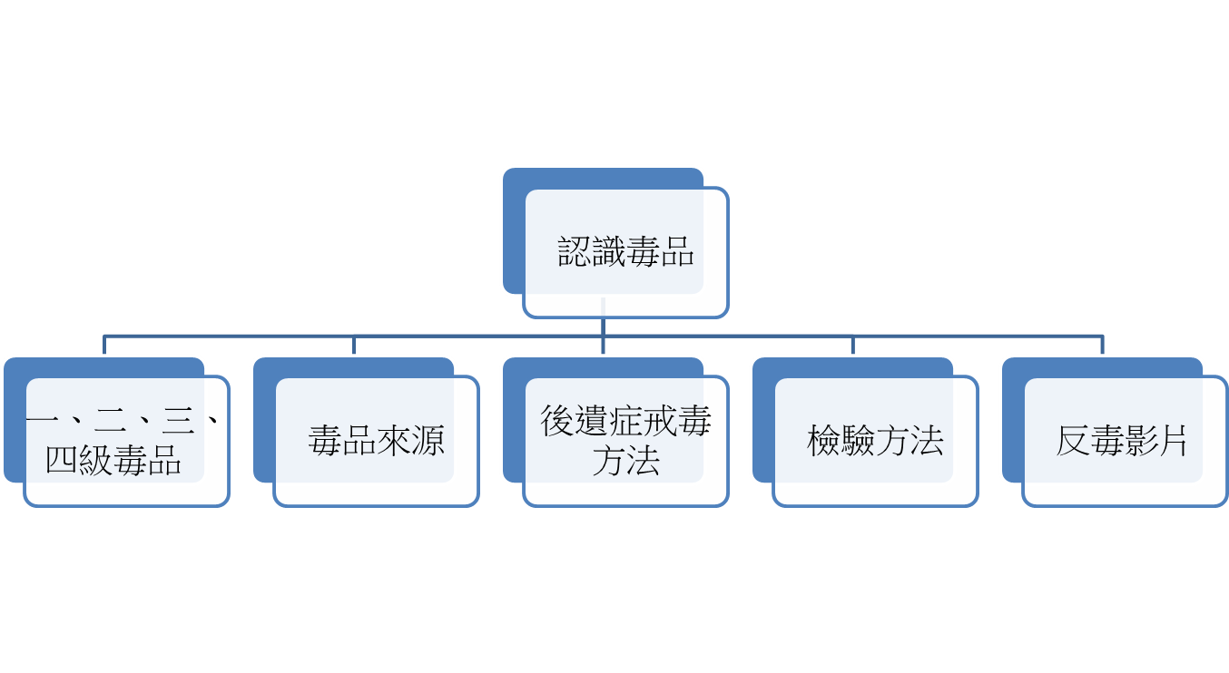

3-1一、二、三、四級毒品:

第一級毒品:

海洛英 Heroin
俗名: 白粉、四號、細仔
濫用方式: 注射、吸食
症狀:
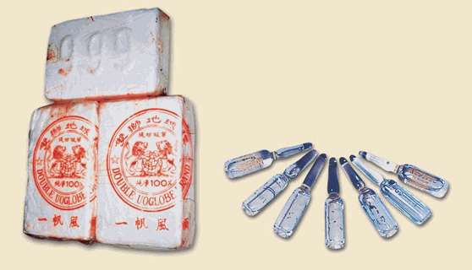
使用初有興奮及欣快感，但隨之而來是陷入困倦狀態。具高度心理及生理依賴性，長期使用後停藥會發生渴求藥物、不安、打呵欠、流淚、流汗、流鼻水、盜汗、失眠、厭食、腹瀉、噁心、嘔吐、肌肉疼痛、「冷火雞」等戒斷症狀。副作用包括呼吸抑制、噁心、嘔吐、眩暈、精神恍惚、焦慮、搔癢、麻疹、便秘、膽管痙攣、尿液滯留、壓降低等。部份病人會產生胡言亂語、失去方向感、運動不協調、失去性慾或性能力等現象。毒性為嗎啡的10倍，濫用者常因共用針頭注射毒品或使用不潔之針頭，而感染愛滋病、病毒性肝炎（B或C型肝炎）、心內膜炎、靜脈炎等疾病。

嗎啡 Morphine

俗名: 魔啡
濫用方式: 注射、口服，醫療上主要用於疼痛治療

症狀:
使用初有興奮及欣快感，但隨之而來是陷入困倦狀態。具高度心理及生理依賴性，長期使用後停藥會發生渴求藥物、不安、打呵欠、流淚、流汗、流鼻水、盜汗、失眠、厭食、腹瀉、噁心、嘔吐、肌肉疼痛、「冷火雞」等戒斷症狀。副作用包括呼吸抑制、噁心、嘔吐、眩暈、精神恍惚、焦慮、搔癢、麻疹、便秘、膽管痙攣、尿液滯留、壓降低等。部份病人會產生胡言亂語、失去方向感、運動不協調、失去性慾或性能力等現象。

鴉片Opium:

俗名: 福壽膏、芙蓉膏
濫用方式: 經口、鼻吸食
症狀:
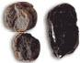
使用初有興奮及欣快感，但隨之而來是陷入困倦狀態。具高度心理及生理依賴性，長期使用後停藥會發生渴求藥物、不安、打呵欠、流淚、流汗、流鼻水、盜汗、失眠、厭食、腹瀉、噁心、嘔吐、肌肉疼痛、「冷火雞」等戒斷症狀。副作用包括呼吸抑制、噁心、嘔吐、眩暈、精神恍惚、焦慮、搔癢、麻疹、便秘、膽管痙攣、尿液滯留、壓降低等。部份病人會產生胡言亂語、失去方向感、運動不協調、失去性慾或性能力等現象。

古柯鹼Cocaine
俗名: 可卡因、快克、crack、snow
濫用方式: 經口、鼻吸、煙吸
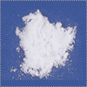
症狀:
使用初期會產生興奮、精力旺盛、注意力敏銳、思路清晰等主觀感覺，劑量增加後會產生視幻覺、觸幻覺、聽幻覺、感覺扭曲、多疑、猜忌、妄想等精神症狀。使用過量會產生胡言亂語、呼吸衰竭、心臟麻痺，甚至導致死亡。停止使用會產生憂鬱、焦慮、渴求藥物而變為全身疲勞、嗜睡，經喚醒後發生過度攝食、繼續再睡、憂鬱及快感缺乏等現象之戒斷症狀。

第二級毒品:

安非他命Amphetamine
俗名: 安公子、安仔、冰糖、冰塊、鹽、Speed、糖果、冰毒
濫用方式: 口服、鼻吸、煙吸、注射
症狀:
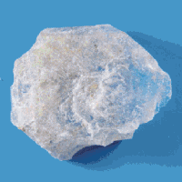
初用時會有提神、振奮、欣快感、自信、滿足感；多次使用後，前述感覺會逐漸縮短或消失，不用時會感覺無力、沮喪、情緒低落而致使用量及頻次日增。長期使用會造成如妄想型精神分裂症之安非他命精神病，症狀包括猜忌、多疑、妄想、情緒不穩、易怒、視幻覺、聽幻覺、觸幻覺、強迫或重覆性的行為及睡眠障礙等，亦常伴有自殘、暴力攻擊行為等。停用之戒斷症狀包括疲倦、沮喪、焦慮、易怒、全身無力，嚴重者甚至出現自殺或暴力攻擊行為。因具有抑制食慾作用，常被摻入非法減肥藥中，使用藥者在不知情的情況上癮，並造成精神分裂、妄想症等副作用。

大麻Marijuana

俗名: 草、飯、麻仔、老鼠尾
濫用方式: 口服、較常見的型態為將大麻葉乾燥後，混雜煙草捲成香煙吸食
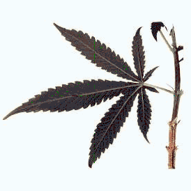
症狀:
吸食後會產生心跳加快、妄想、幻覺、口乾、眼睛發紅等現象。長期使用會造成記憶、學習及認知能力減退、體重增加、免疫力降低、不孕症、精子減少、精子活動減退及對周遭事務漠不關心之「動機缺乏症候群 」。一旦產生依賴性，突然停用會產生厭食、焦慮、不安、躁動、憂鬱、睡眠障礙等戒斷症狀。

搖頭丸MDMA

俗名: 快樂丸、綠蝴蝶、亞當、狂喜、忘我、Ecstasy、衣服、Eve、夏娃
濫用方式: 口服，常以各種不同顏色、圖案之錠劑、膠囊或粉末出現
症狀:
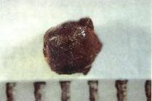
具有安非他命的興奮作用及三甲氧苯乙胺（Mescaline）之迷幻作用。口服後會有愉悅、多話、情緒及活動力亢進的行為特徵。使用者與安非他命及古柯鹼相似之副作用：精神症狀如混淆不清、抑鬱、睡眠問題、渴求藥物、嚴重焦慮、在使用期間或數週後產生誇大妄想等；生理症狀有食慾不振、心跳加快、精力旺盛、運動過度、肌肉緊張、不隨意牙關緊閉、噁心、嘔吐、視力模糊、眼球快速轉動、軟弱無力、寒顫或流汗、疲倦及失眠等。而中毒症狀包括體溫過高（可高達43℃）、脫水、低血鈉、急性高血壓、心律不整、凝血障礙、橫紋肌溶解及急性腎衰竭等症狀，嚴重者可能導致死亡。由於中樞神經抑制能力減弱，加之易產生不會受傷害的幻想，濫用者往往對行為能力的安全性掉以輕心，造成意外。

第三級毒品:

三唑他（Halcion）Triazolam

俗名: 小白板
濫用方式: 注射、口服
症狀:
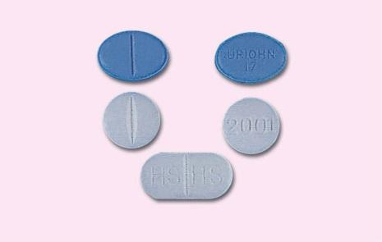
長期使用會產生耐受性、依賴性及出現嗜睡、步履不穏、 注意力不集中、記憶力和判斷力減退等症狀；突然停藥可能產生戒斷症狀包括初期的表徵類似焦慮症狀，接著可能會出現焦慮增加、感覺障礙（如感覺異常、畏光、嗜睡、有金屬味覺）、類似流性感冒症狀、注意力無法集中、疲倦、不安、厭食、頭暈、出汗、嘔吐、失眠、暴躁、噁心、頭痛、肌肉緊張、抽搐、顫抖等。單純只是苯二氮平類藥物使用過量患者，大都呈現肌肉過度鬆弛及深度睡眠狀態，較少造成死亡，惟若與酒精或其它中樞神經抑制劑併用，則危險性大為提高，亦有許多濫用者因精神恍惚造成意外或因吸入嘔吐物而致死。

愷他命Ketamine

俗名: 卡門、K、K他命、Special K、K粉、克他命、K仔
濫用方式: 口服、鼻吸、煙吸、注射
症狀:

噁心、嘔吐、複視、視覺模糊、影像扭曲、暫發性失憶及身體失去平衡等症狀，亦可使人產生無助、對環境知覺喪失，並伴隨著嚴重的協調性喪失及對疼痛感知降低，令服食者處於極度危險狀態。副作用為心搏過速、血壓上升、震顫、肌肉緊張而呈強直性、陣攣性運動等，部分病人在恢復期會出現愉快的夢、意識模糊、幻覺、無理行為及胡言亂語，發生率約12％。其濫用者最近被發現可能罹患慢性間質性膀胱炎，變得頻尿、尿急、小便疼痛、血尿、下腹部疼痛，嚴重者甚至會出現尿量減少、水腫等腎功能不全的症狀。長期使用會產生耐受性及心理依賴性，造成強迫性使用，不易戒除。目前為物質濫用者之新寵。
氟硝西泮(Rohypnol)Flunitrazepam

俗名: FM2、約會強暴丸、十字架、615、815、強姦藥丸
濫用方式: 注射、口服
症狀:
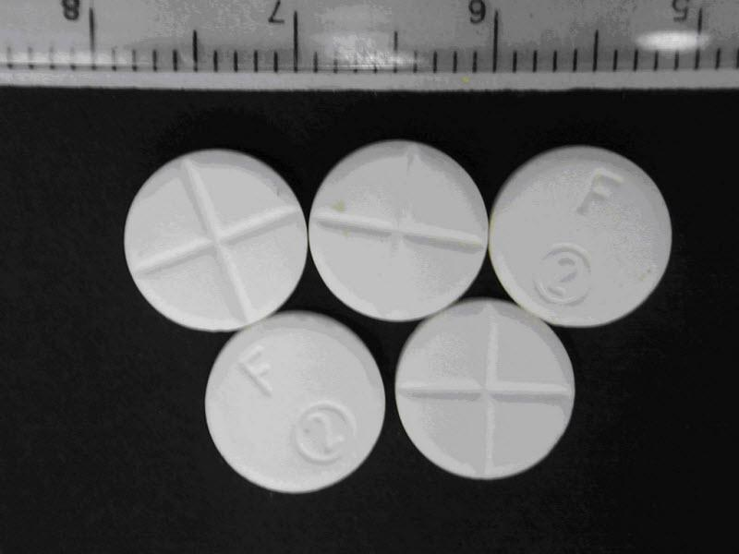
為強力安眠藥，迅速誘導睡眠，如依照醫生指示使用，會使緊張及焦慮減輕，有安詳鬆弛感。具心理及生理依賴性。過量使用會引起嗜睡、注意力無法集中、神智恍惚及昏迷現象，並造成反射能力下降、運動失調、頭痛、噁心、焦躁不安、性能力降低、思想及記憶發生問題、精神紊亂、抑鬱等情況。急性中毒因中樞神經極度抑制而產生呼吸抑制、血壓驟降、脈搏減緩、意識不清及肝腎受損終至昏迷而死。安眠鎮定劑是意外或非意外過量用藥事件中最常見者，不論劑量多寡，都可能對駕駛或操作複雜儀器等技能造成不良影響。禁斷症候包括焦慮、失眠、發抖、妄想、顫語、痙攣，亦有可能致死。苯二氮平類藥物，被濫用情形有增加趨勢，如下毒當作強暴犯罪工作（將被害者迷昏予以性侵害）、自殺工具等。

第四級毒品:

三氮二氮平Alprazolam（Xanax）

俗名: 蝴蝶片、藍色小精靈
濫用方式: 口服
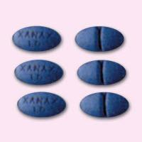
症狀:
長期使用會產生耐受性、依賴性及出現嗜睡、步履不穏、 注意力不集中、記憶力和判斷力減退等症狀；突然停藥可能產生戒斷症狀包括初期的表徵類似焦慮症狀，接著可能會出現焦慮增加、感覺障礙（如感覺異常、畏光、嗜睡、有金屬味覺）、類似流性感冒症狀、注意力無法集中、疲倦、不安、厭食、頭暈、出汗、嘔吐、失眠、暴躁、噁心、頭痛、肌肉緊張、抽搐、顫抖等。
色胺類5-MeO-DIPT
俗名: 火狐狸
濫用方式: 口服
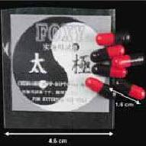
症狀:
具有幻覺效果，為安非他命之衍生物。副作用包括使瞳孔放大、噁心、下顎緊閉、肌肉緊張過度、高血壓及心跳過速等症狀，過量使用具致命危險。在國外常被當做俱樂部藥物。99年8月30日毒品審議委員會及99年9月30日管制藥品審議委員會已決議列為第四級毒品及管制藥品，目前正進行法制作業。
參考來源:http://enc.nutn.edu.tw/Page/Index/Drugs%20pictures
http://enc.nutn.edu.tw/Page/Index/Drugs%20pictures

3-2戒毒方法:

常用的戒毒方法:

自然戒斷法 (冷火雞法&幹戒法):冷火雞法，又稱凍火雞法、硬脫，就是硬性停掉毒品，讓戒斷症狀自然發展、自然消退，僅給予一些對症處理和身體、心理支援治療。因戒斷症狀出現時，吸毒者畏寒顫抖、汗毛豎起、渾身起雞皮疙瘩，狀如火雞皮，故該戒斷法有凍火雞之稱。但對那些毒癮深重、年老體弱、有嚴重並發癥以及嚴重多藥濫用的吸毒者來講，該法並不適用，他們可能難以熬過戒斷反應期，並且會不堪承受犯癮的折磨而發生自殘、自傷行為。

藥物戒斷法(藥物脫毒治療):指給吸毒者服用戒斷藥物，以替代、遞減的方法，減緩、減輕吸毒者戒斷症狀的痛苦，逐漸達到脫毒的戒毒的方法。
常見的藥物脫毒方法有：
1. 遞減法：採用逐日減少用藥量，直到最後撤藥。
2. 替代法：選用依賴性低、作用時間長的鎮痛藥物來替代戒毒者所需的毒品量，
3. 亞冬眠療法：在戒斷症狀發作期間，給戒毒者服用一定量的安眠藥，使戒毒者昏睡過程中安全度過戒斷症狀反應高峰期。此療法有一定危險性，要慎用。
4. 中醫療法：以中藥調劑為主，提高戒毒者免疫力，增強體質品質，進行輔助脫毒治療。
5. 中西醫結合法：在脫毒過程中服用中藥，當戒斷症狀高峰出現時，配合服用西藥控制症狀發作進行脫毒。

在選擇戒毒藥物時，應考慮如下幾方面的因素：
1. 藥物是否經過國家醫藥部門的審批。
2. 療效是否確實。
3. 自身是否容易成癮。
4. 副作用是否嚴重
5. 服用是否方便。
6. 價格是否昂貴。
非藥物戒斷法: 是指用針灸、理療儀等。其特點是通過輔助手段和“心理暗示”的方法減輕吸毒者戒斷症狀痛苦達到脫毒目的。缺點是時間長，鞏固不徹底。

參考網址:http://159.226.2.2:82/gate/big5/www1.kepu.net.cn/gb/news/drug040628/200406290013.html

3-3檢驗方法:

¤ 尿液檢驗

- 簡易檢測試紙：無需設備，檢測檢果僅可作為參考，但會受其它藥物干擾造成偽陽性，如為陽性得再經氣相層析質譜儀分析。

- 免疫酵素分析法：方法需迅速、操作容易，最好是測試尿液不必經過前處理，普遍為醫療檢驗機構採用，但會受其它藥物干擾造成偽陽性，如為陽性得再經氣相層析質譜儀分析。

- 氣相層析質譜儀(GC/MS)：尿液樣品經前處理、萃取、衍生化、經氣相毛細管柱層析分離，最後以質譜儀偵測。

¤ 毛髮檢驗—氣相層析質GC/MS

毛髮檢驗是基於藥物會在毛髮生長中被編織在毛髮中，毛髮在皮下的毛囊細胞(毛根部位)中合成; 在生長的過程中，毛囊細胞會吸收周圍微血管與皮脂腺中的養分當作原料來編織新的毛髮，因此血液中的藥品及其代謝物就一起留存在新生的毛髮上。

參考網址:http://web.csh.org.tw/web/a32000/?page_id=377

第四章 台灣目前現況:

4-1目前吸毒者:

台灣約5萬8千名在監犯人中，因毒品案坐牢的在監犯人竟然近2萬7千人，毒品犯已快佔所有在監服刑人數的半數。
國內的毒品犯罪也相當嚴重，吸毒累犯的比率高達66.9%，
在行政院的十大民怨調查中，「毒品氾濫」占第4位
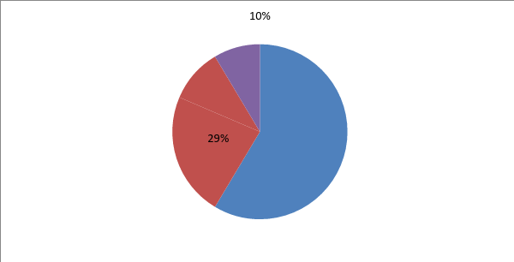
毒品也是造成交通事故居高不下的禍首，國內常見的交通意外事故中，「毒駕」所造成的傷害與傷亡現象，不比「酒駕」低，每逢警方臨檢，車內飄車拉K異味的現象，常見於警方的報告中。
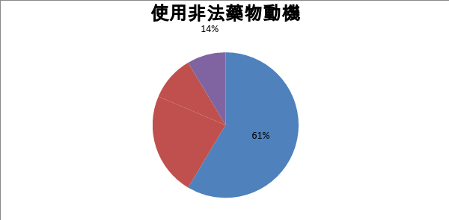

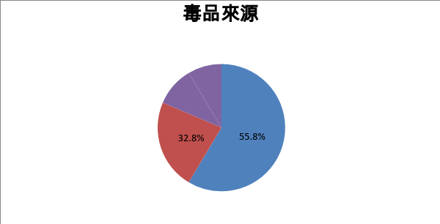

’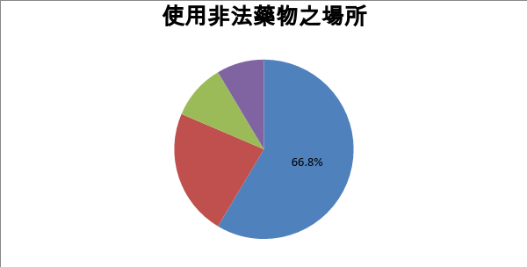

相關網站: http://news.tvbs.com.tw/ttalk/blog_author_detail/3330

4-2吸毒者年齡層:

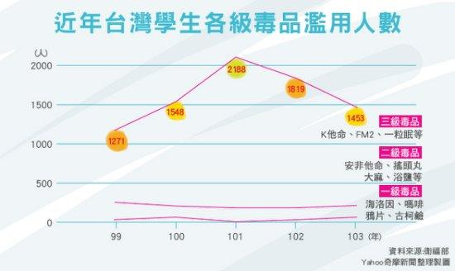

相關網站:http://www.goodlife-edu.com/594
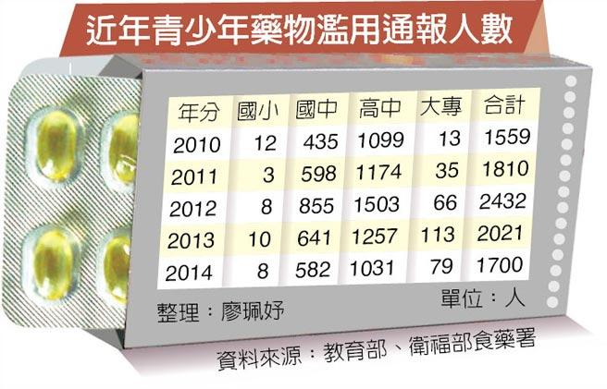

相關網站: http://www.chinatimes.com/newspapers/20151109000347-260102

第五章 專訪
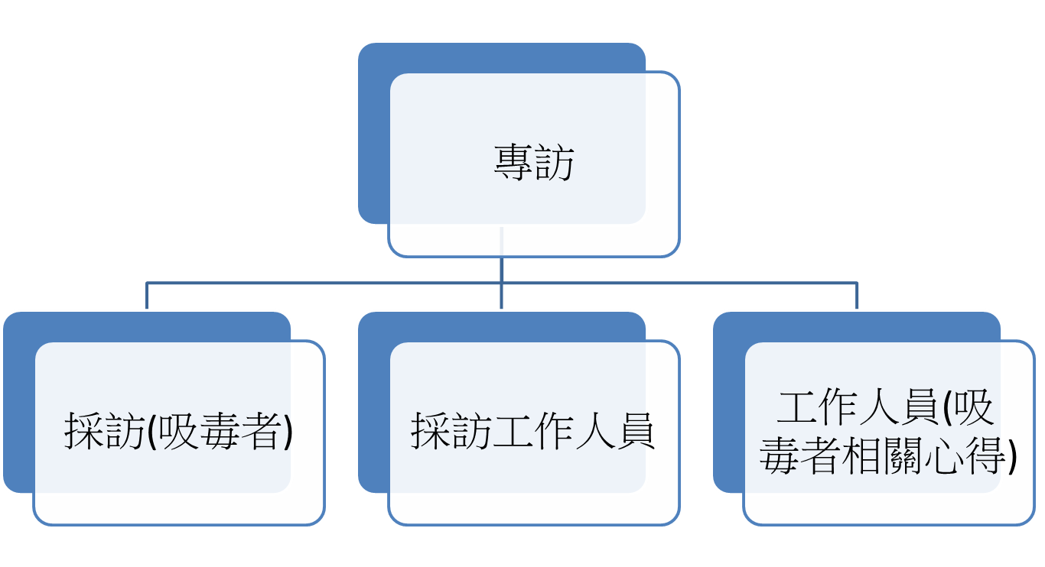

5-1.
採訪(吸毒者)當時是在什麼情況下接受毒品或是在甚麼情況下誤食了毒品，毒品是從什麼管道得取到的，吸毒過後影響身體哪些機能，是否曾經後悔過當初碰觸毒品，你想跟大家說什麼話，與家庭是否有糾葛，吸毒後最讓你痛苦的事或是最無法接受的事實。

5-2.
採訪工作人員是如何幫助吸毒者脫離夢魘，並用那些話語激勵他們，採取什麼方式教育他們，從什麼地方遇到這些吸毒者並給予什麼幫助，平常照料他們是以什麼心情還有如何看待他們，想跟大家說甚麼。

5-3.
工作人員與吸毒者你們的心情起伏是如何，有摩擦時是如何解決，你們都是如何溝通與化解誤會，你們最想跟對方說甚麼話。

5-4專訪前的準備
打電話給趕路的雁並詢問是否給予採訪等事項，並寄信於他們的信箱給予我們所寫的詳細計畫書，並討論細節與等待他們開會結束後的回覆。

第六章 法律相關
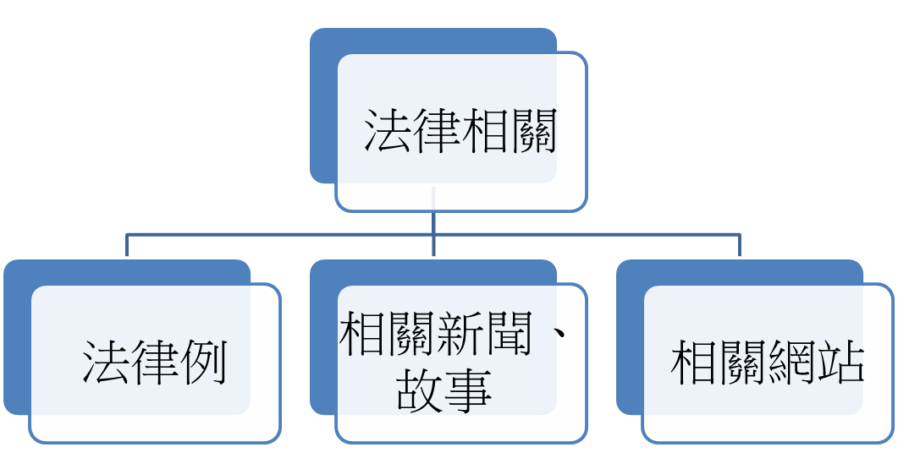

毒品危害防制條例:
第 2 條 | 本條例所稱毒品，指具有成癮性、濫用性及對社會危害性之麻醉藥品與其  製品及影響精神物質與其製品。  毒品依其成癮性、濫用性及對社會危害性分為四級，其品項如下：  一、第一級:海洛因、嗎啡、鴉片、古柯鹼及其相類製品。  二、第二級:罌粟、古柯、大麻、安非他命、配西汀、潘他唑新及其相類  製品。  三、第三級:西可巴比妥、異戊巴比妥、納洛芬及其相類製品。  四、第四級:二丙烯基巴比妥、阿普唑他及其相類製品。  前項毒品之分級及品項，由法務部會同行政院衛生署組成審議委員會，每  三個月定期檢討，報由行政院公告調整、增減之。
第 4 條 | 製造、運輸、販賣第一級毒品者，處死刑或無期徒刑；處無期徒刑者，得  併科新臺幣二千萬元以下罰金。  製造、運輸、販賣第二級毒品者，處無期徒刑或七年以上有期徒刑，得併  科新臺幣一千萬元以下罰金。  製造、運輸、販賣第三級毒品者，處五年以上有期徒刑，得併科新臺幣七  百萬元以下罰金。  製造、運輸、販賣第四級毒品者，處三年以上十年以下有期徒刑，得併科  新臺幣三百萬元以下罰金。  製造、運輸、販賣專供製造或施用毒品之器具者，處一年以上七年以下有  期徒刑，得併科新臺幣一百萬元以下罰金。  前五項之未遂犯罰之。
第 5 條 | 意圖販賣而持有第一級毒品者，處無期徒刑或十年以上有期徒刑，得併科  新臺幣七百萬元以下罰金。  意圖販賣而持有第二級毒品者，處五年以上有期徒刑，得併科新臺幣五百  萬元以下罰金。  意圖販賣而持有第三級毒品者，處三年以上十年以下有期徒刑，得併科新  臺幣三百萬元以下罰金。  意圖販賣而持有第四級毒品或專供製造、施用毒品之器具者，處一年以上  七年以下有期徒刑，得併科新臺幣一百萬元以下罰金。
第 6 條 | 以強暴、脅迫、欺瞞或其他非法之方法使人施用第一級毒品者，處死刑、  無期徒刑或十年以上有期徒刑；處無期徒刑或十年以上有期徒刑者，得併  科新臺幣一千萬元以下罰金。  以前項方法使人施用第二級毒品者，處無期徒刑或七年以上有期徒刑，得  併科新臺幣七百萬元以下罰金。  以第一項方法使人施用第三級毒品者，處五年以上有期徒刑，得併科新臺  幣五百萬元以下罰金。  以第一項方法使人施用第四級毒品者，處三年以上十年以下有期徒刑，得  併科新臺幣三百萬元以下罰金。  前四項之未遂犯罰之。
第 7 條 | 引誘他人施用第一級毒品者，處三年以上十年以下有期徒刑，得併科新臺  幣三百萬元以下罰金。  引誘他人施用第二級毒品者，處一年以上七年以下有期徒刑，得併科新臺  幣一百萬元以下罰金。  引誘他人施用第三級毒品者，處六月以上五年以下有期徒刑，得併科新臺  幣七十萬元以下罰金。  引誘他人施用第四級毒品者，處三年以下有期徒刑，得併科新臺幣五十萬  元以下罰金。  前四項之未遂犯罰之。
第 8 條 | 轉讓第一級毒品者，處一年以上七年以下有期徒刑，得併科新臺幣一百萬  元以下罰金。  轉讓第二級毒品者，處六月以上五年以下有期徒刑，得併科新臺幣七十萬  元以下罰金。  轉讓第三級毒品者，處三年以下有期徒刑，得併科新臺幣三十萬元以下罰  金。  轉讓第四級毒品者，處一年以下有期徒刑，得併科新臺幣十萬元以下罰金  。  前四項之未遂犯罰之。  轉讓毒品達一定數量者，加重其刑至二分之一，其標準由行政院定之。
第 10 條 | 施用第一級毒品者，處六月以上五年以下有期徒刑。  施用第二級毒品者，處三年以下有期徒刑。
第 11 條 | 持有第一級毒品者，處三年以下有期徒刑、拘役或新臺幣五萬元以下罰金  。  持有第二級毒品者，處二年以下有期徒刑、拘役或新臺幣三萬元以下罰金  。  持有第一級毒品純質淨重十公克以上者，處一年以上七年以下有期徒刑，  得併科新臺幣一百萬元以下罰金。  持有第二級毒品純質淨重二十公克以上者，處六月以上五年以下有期徒刑  ，得併科新臺幣七十萬元以下罰金。  持有第三級毒品純質淨重二十公克以上者，處三年以下有期徒刑，得併科  新臺幣三十萬元以下罰金。  持有第四級毒品純質淨重二十公克以上者，處一年以下有期徒刑，得併科  新臺幣十萬元以下罰金。  持有專供製造或施用第一級、第二級毒品之器具者，處一年以下有期徒刑  、拘役或新臺幣一萬元以下罰金。

違法行為
製造、運輸、販賣 | 死刑或無期徒刑  (得併科二千萬元以下罰金) | 無期徒刑或七年以上  (得併科七百萬元以下罰金) | 五年以上  (得併科五百萬元以下罰金) | 三年以上十年以下  (得併科三百萬元以下罰金)
意圖販賣而持有 | 無期徒刑或十年以上  (得併科七百萬元以下罰金) | 五年以上  (得併科五百萬元以下罰金) | 三年以上十年以下  (得併科三百萬元以下罰金) | 一年以上七年以下  (得併科一百萬元以下罰金)
強暴脅迫、欺瞞或非法方法使人施用 | 死刑、無期徒刑或十年以上  (得併科一千萬元以下罰金) | 無期徒刑或七年以上  (得併科七百萬元以下罰金) | 五年以上  (得併科五百萬元以下罰金) | 三年以上十年以下  (得併科三百萬元以下罰金)
引誘他人施用 | 三年以上十年以下  (得併科三百萬元以下罰金) | 一年以上七年以下  (得併科一百萬元以下罰金) | 六月以上五年以下  (得併科七十萬元以下罰金) | 三年以下  (得併科五十萬元以下罰金)
轉讓 | 一年以上七年以下  (得併科一百萬元以下罰金) | 六月以上五年以下  (得併科七十萬元以下罰金) | 三年以下  (得併科三十萬元以下罰金) | 一年以下  (得併科十萬元以下罰金)
施用 | 六月以上五年以下 | 三年以下 | 一萬元以上五萬元以下罰鍰，並接受講習 | 一萬元以上五萬元以下罰鍰，並接受講習
持有 | 三年以下或拘投  (得併科五萬元以下罰金)  10公克以上者，1年以上7年以下徒刑，得併科100萬以下罰金 | 二年以下或拘役  (得併科三萬元以下罰金)  20公克以上者，6個月以上3年以下徒刑，得併科70萬以下罰金 | 一萬元以上五萬元以下罰鍰，並接受講習。  20公克以上者3年以下徒刑，得併科30萬以下罰金 | 一萬元以上五萬元以下罰鍰，並接受講習。  20公克以上者3年以下徒刑，得併科30萬以下罰金
相關網站: http://211.78.81.36/treatise/lawrela.aspx?lsid=FL001431&ldate=20090520&lno=1,2,3,4,5,6,7,8,9,10,11,12,13,14,15,16,17,18,19,20

第七章 網站小遊戲
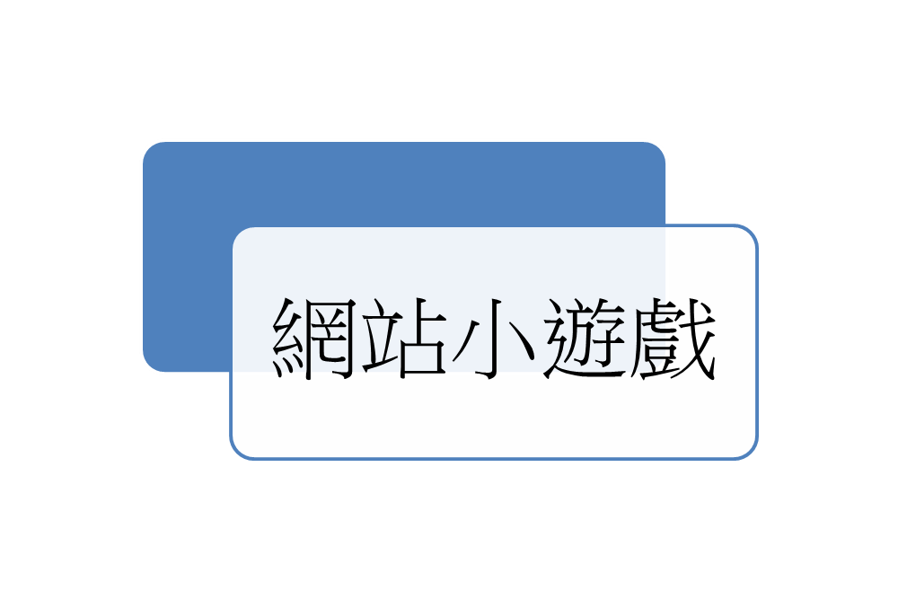

我們打算做一個小遊戲，主要是這個小遊戲是希望在觀看我們的網頁時不會太無聊，還可以去測試一下自己到底了不了解什麼是毒品。

第八章 研究緣起
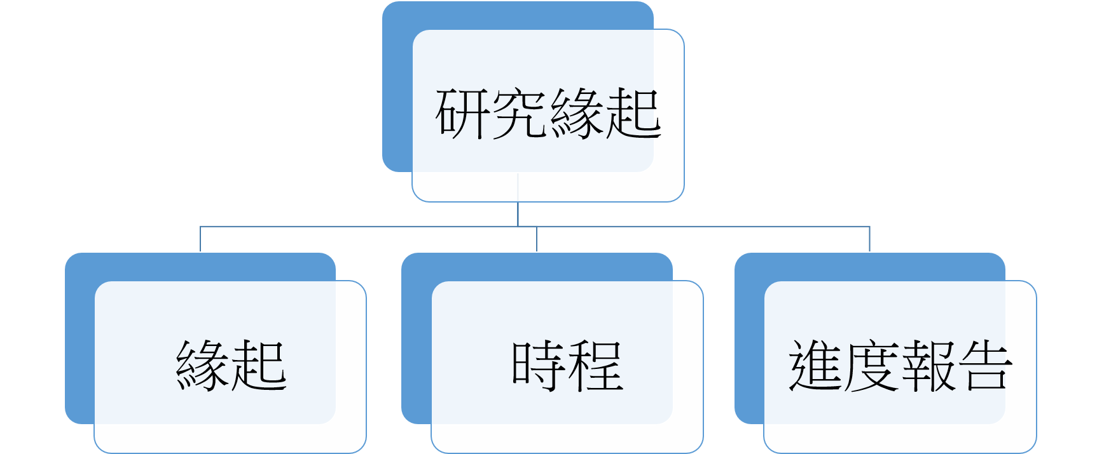

8-1緣起:
當初會想做這個主題是因為覺得更生人在臺灣常常被瞧不起，即便他們已經改過了，人們也總是會對他們留下壞印象，或許他們真的罪該萬死，但是如果今天換做是我們身旁的人發生了這些事情，你會原諒他嗎?我覺得應該會吧!如果這個社會能給他們更多的包容，我相信他們一定可以改過向善的。

第九章 問卷分析

9-1分析:
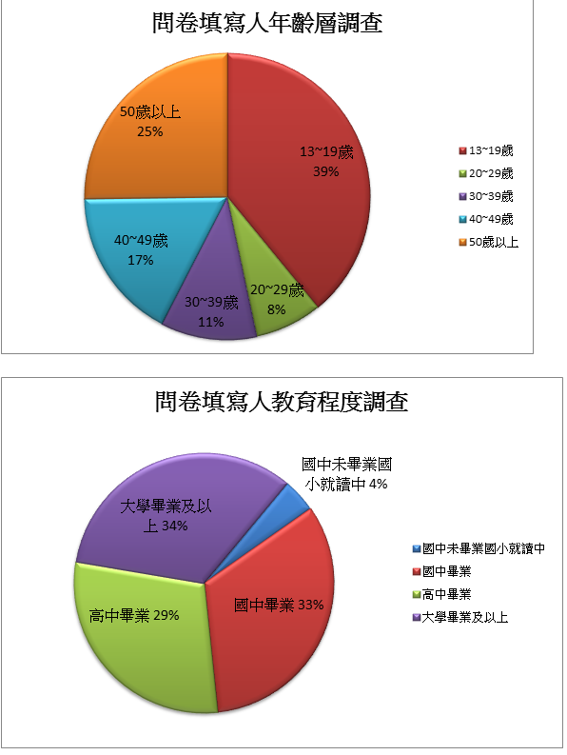
日前，我們透過網路連結方式，分享問卷於周遭所認識的亦或不認識的朋友們，總共248位朋友接受我們的調查。經過調查顯示，填寫人的年齡層占第一大部分為13~19歲占了39%，第二大部分為50歲以上的人占了25%，第三大部分為40~49歲占了17%。由此可知，填寫問卷的第一大族群為青少年，約國中畢業，以至於填寫人的教育程度，國中畢業人數占了33%，而第二、三大填寫問卷的族群大致屬於社會人士亦或年長者，高中畢業人數占了29%、大學畢業及以上人數占了34%。

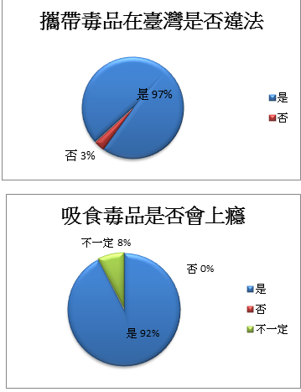
經過問卷調查的結果，大部分的人對於吸食毒品是會上癮的這件事有基本的認知，且攜帶毒品以及吸食毒品在台灣法律上是違法的行為，但仍是有少部分的人對於台灣的規範毒品認知上，是否仍有些不了解。且仍有8%的人民認為毒品是不一定會上癮的，試問「毒」品如果不會上癮又何謂「毒」品?

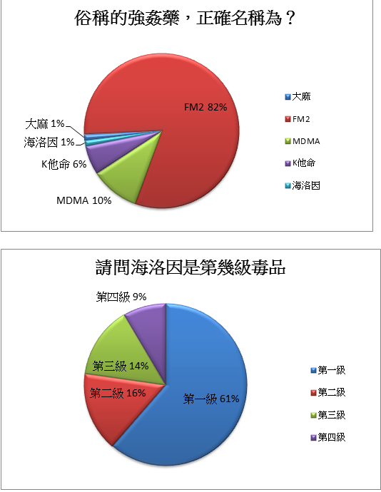
經過問卷調查的結果，深知海洛因為第一級毒品的人數占了61%，但仍有39%的人數對此毒品的認知並不充足。而俗稱的強姦藥丸有82%的人數了解其名稱為FM2，由此可知，大部分的人對於毒品的相關基本認知還算透徹。但對毒品的認識，還是得靠政府、民間團體廣泛宣導，讓民眾更加認識毒品、了解其習性，藉以根除毒品不斷向外擴張。

吸食第一級毒品可處六個月以上五年以下有期徒刑，但經過問卷的調查，僅有55%的人數知道此刑責，而幾乎100%的民眾都深知毒品對人體所造成的傷害，由此可知，即使大家都了解毒品對人體所帶來的壞處，但也有不少人對毒品的刑責以及其嚴重性並不是相當了解，若能配合毒品的相關知識以及了解毒品相關刑責，知道碰觸毒品的嚴重性，相信大家都能勇敢的毒品SAY NO。
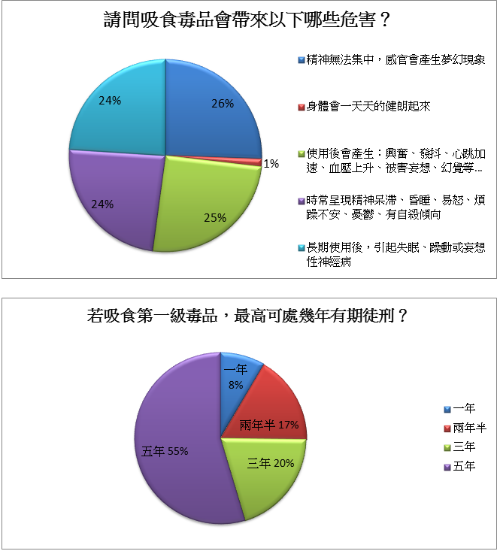

9-2總結:
「毒品」就有如深淵般，雖然能夠提供人們暫時的歡樂，卻也帶給人們一輩子幾近無法泯滅的痛苦，不管是心理上還是生理上。一但上癮便難以逃脫，「毒品」不僅傷害了大家一輩子的幸福，更是毀了原本擁有的美好家庭。吸食「毒品」百害無一利，天堂與地獄僅是一線之隔，政府機關、民間團體不斷的呼籲「毒品」的致命性，就怕大家上了「毒品」的勾當，而悔不當初。
經過問卷調查的結果，大家都能深知「毒品」的危害性，但對其「毒品」的相關刑責以及相關規範並不是十分了解，若能擴大宣導，藉以告訴人們「毒品」所導致的後果，而別因為一時的好奇而鋃鐺入獄，浪費了自己的青春，相信吸毒者會慢慢的減少。拒絕「毒品」，勇於向「毒品」SAY NO。你(妳)、我、台灣都能變得更好。
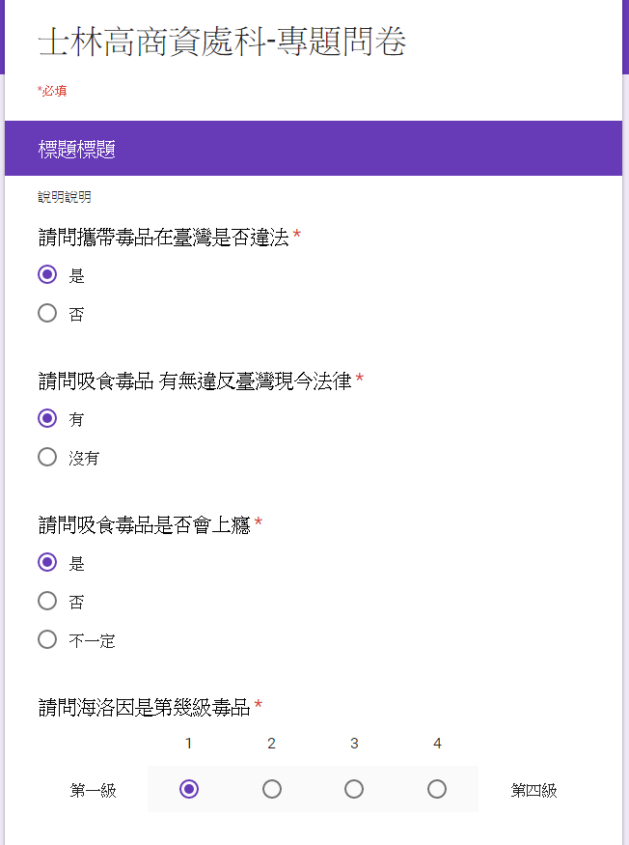

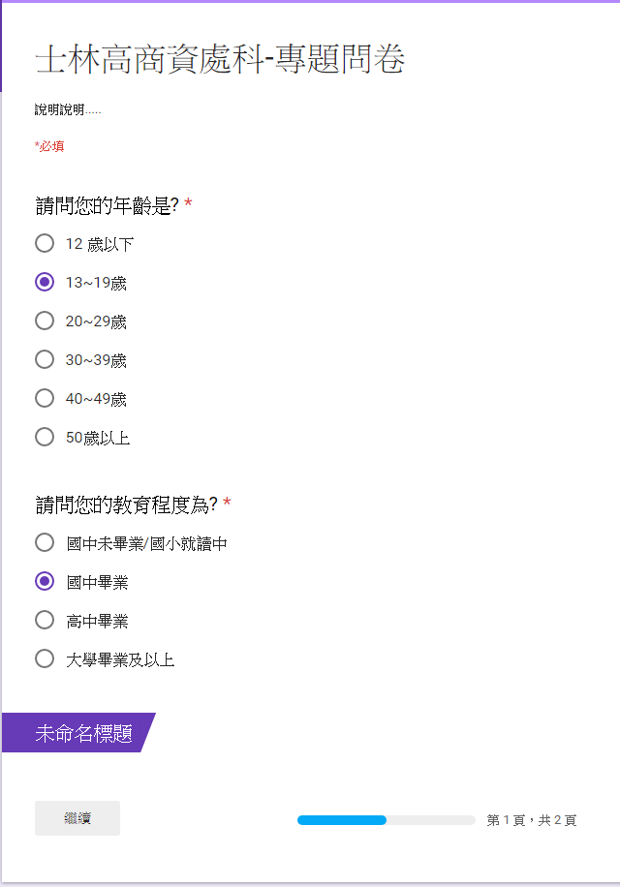
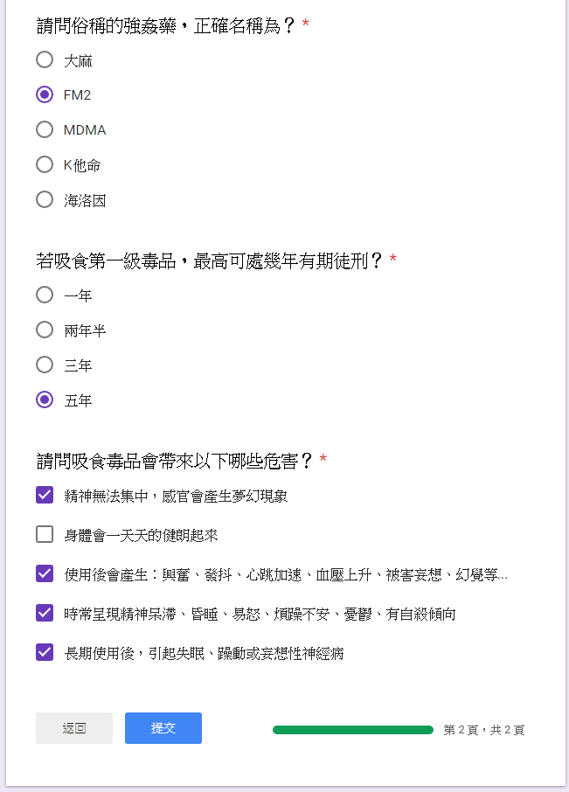

第十章 研究計畫總覽:

10-1網站主題介紹:
我們參加的競賽類別是：地方社團族群類
我們的「地方社區」說明：
位於台北市北投區中央北路一段96號，協會會長曾是職業軍人，而會長夫人的家庭在郊外開名產大賣場的。兩人在一起投身房地產事業，因為投資失利，會長夫人也得了重度憂鬱症，2003年因為上帝給予的信心，開辦了趕路的雁，接納近400人次的戒毒、戒酒、戒憂鬱和各種癮頭的人，並幫助更生朋友和中輟生，重返校園、社會。

我們的專題研究計劃概要：
主要是讓社會大眾更加認識毒品的危害和預防。了解毒品的資訊，強化相關知識，並學習相關的預防方式，才能讓問題減少。
試著了解更生人的轉變，同時也會去關懷他們。
明白錯誤是可以被原諒的。人都有可能犯錯，但只要願意改變是可以重新開始的，錯誤並不可怕，可怕的是不願面對錯誤的自己。

我們的網際網路環境：
我們使用的是學校所提供WiFi，以及個人家中的網路。指導老師也幫我們每位隊員開FTP帳號，讓隊員們可隨時存放和備份個人的資料。

我們所遭遇和克服的難題：
趕路的雁協會，一開始打專線預約參訪的時候，說要召開會議討論，最後雖得到應許，但是也只開放周五下午的時間。為此我們也苦惱好久，不過最後我們還是請假去做參訪了。另外就是分配工作的部分，有時候大家的時間沒辦法統一，只能利用在家的時間，也不確定會不會做?不過時間一久，大家也就有共同意識，能夠主動應接工作!

心得箴言：
我們一開始就決定好要做這個主題，直接進入做網路架構的部分，不過網路的部份我們其實不是很熟，只能請執導老師幫我們小做一把，之後也就順利很多。我們也很少碰到挫折，所以可以說是蠻順利。希望我們可以一直順利地做完。

10-2要素工具:
你們從事此次「台灣學校網界博覽會」活動的專題研究計劃如何有助於你們學校的教學和課程需求？

在這次研究趕路的雁協會之前，我們也只能從書籍或視頻中了解到，台灣是有這些狀況的。但卻從沒有真正去觸碰過。我們覺得利用這樣的機會，是可以去深入的了解一些事情。我們都知道那些吸毒者、酗酒者以及有各種癮頭的朋友，或是不願、或是被逼迫、又或是被引誘，但即使是犯了錯，都是可以被原諒的。我們想透過這樣的一個參訪，並把成果放上來，讓所有人都能更加了解台灣的反面。

請解釋說明貴隊使用了哪些資訊科技來完成你們的專題研究計劃？
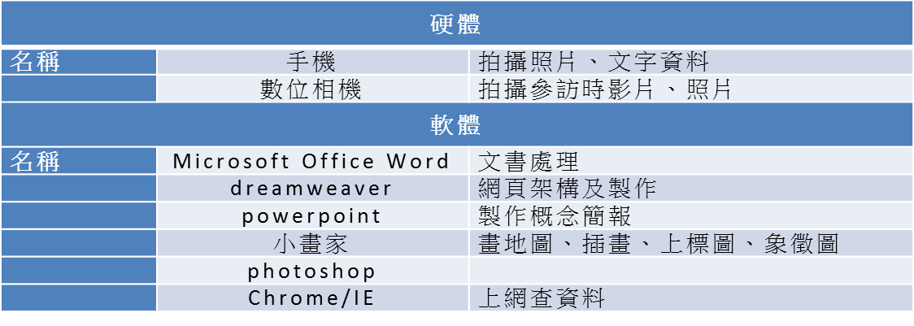
說明貴隊用什麼樣的方法透過線上或個人、團隊的接觸來扮演「大使」的角色？
我們親自到訪，研談有關更生人的一些資訊，對於台灣的這些族群大眾的看法，藉由這樣的接觸，能夠更加感受到那樣的氛圍。然後再讓大眾透過我們的介紹，更加包容他們、幫助他們。永遠只要知道一句話，事情本身沒有對錯，或許是人為，但也不是絕對，原本是可以被原諒的事物，卻是不能曲解於不被原諒。
尊重智慧財產權與引用說明。

一開始我們是先用網路上本身就有的圖樣，來設計網站架構，但也不是常用，畢竟也是要尊重設計者的版權。所以之後的圖樣，都是用小畫家一個個用滑鼠畫出來的。如有用到，我們也都會貼上”資料來源”。

10-3貢獻度:

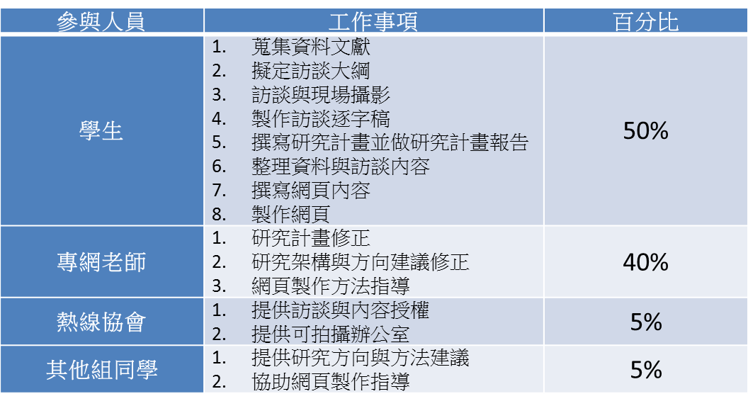

第十一章 網站架構

11-1架構圖:
首頁:
我們採取上面為小標誌而下面的部分放的那幾張圖片，都是有關毒品的宣導或者是趕入的雁這個復育中心，目的是為了讓人家更容易使用還有了解我們的主題。
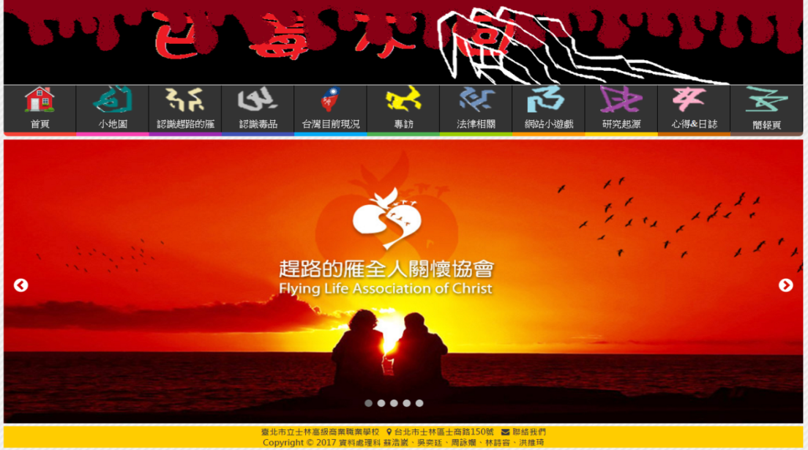
小地圖:
製作小地圖是因為為了讓使用的人更容易尋找他說想要找的資料，每一個小標誌做事可以直接連結到你說想要看的頁面。
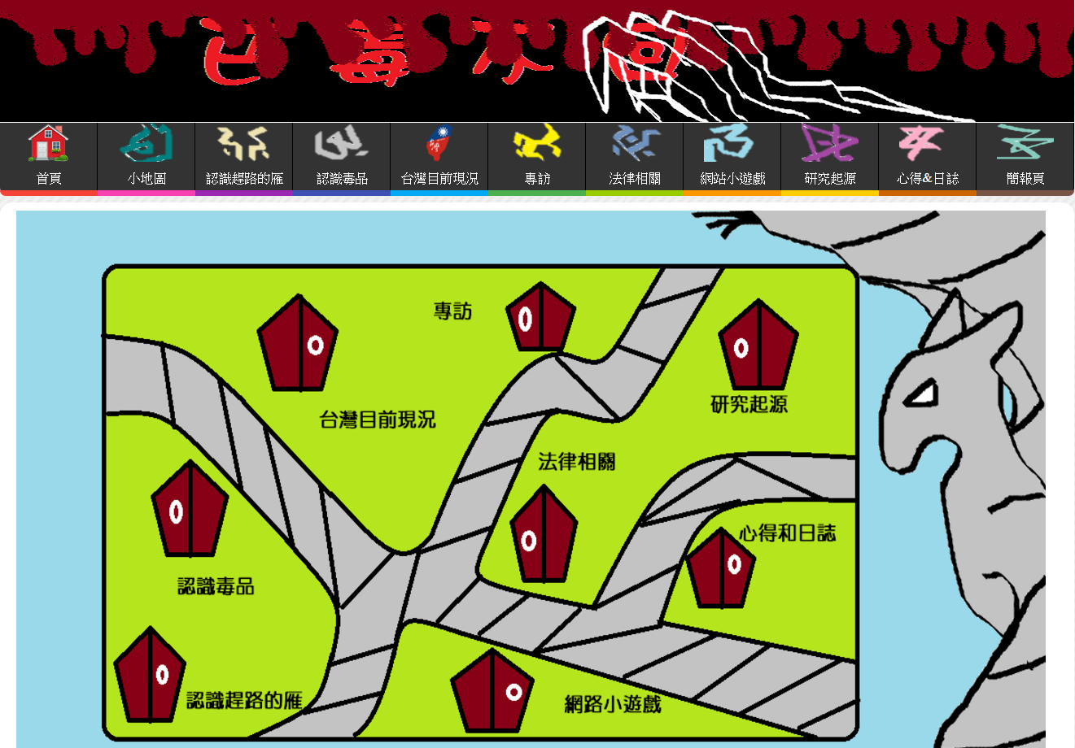
認識趕路的雁:
這部分是為了介紹什麼是趕路的雁它的歷史與為何會有這個機構，更重要的是他們的使命與他們的機構所協助的部分。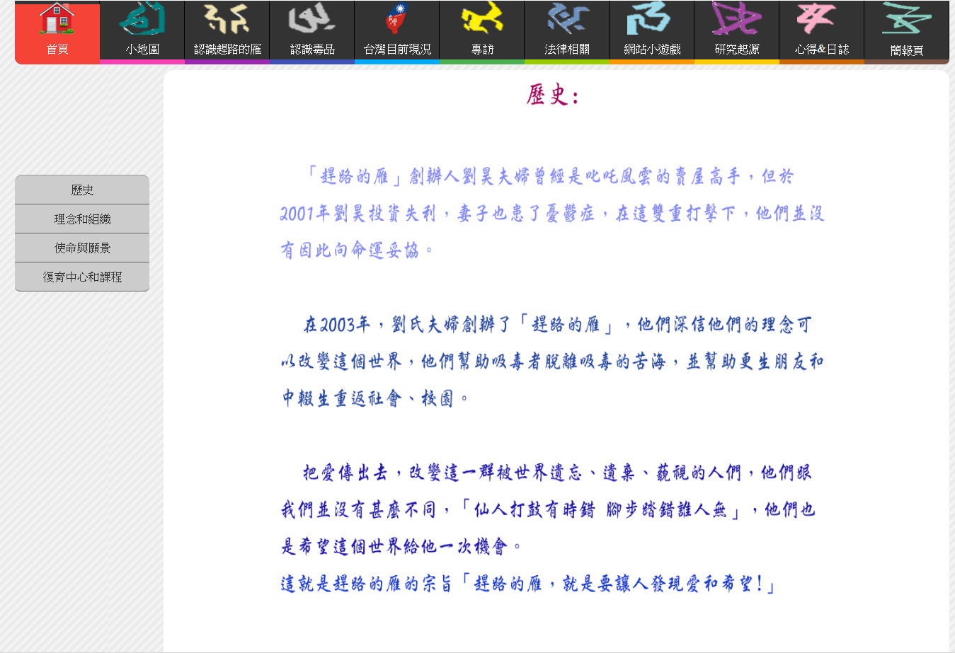
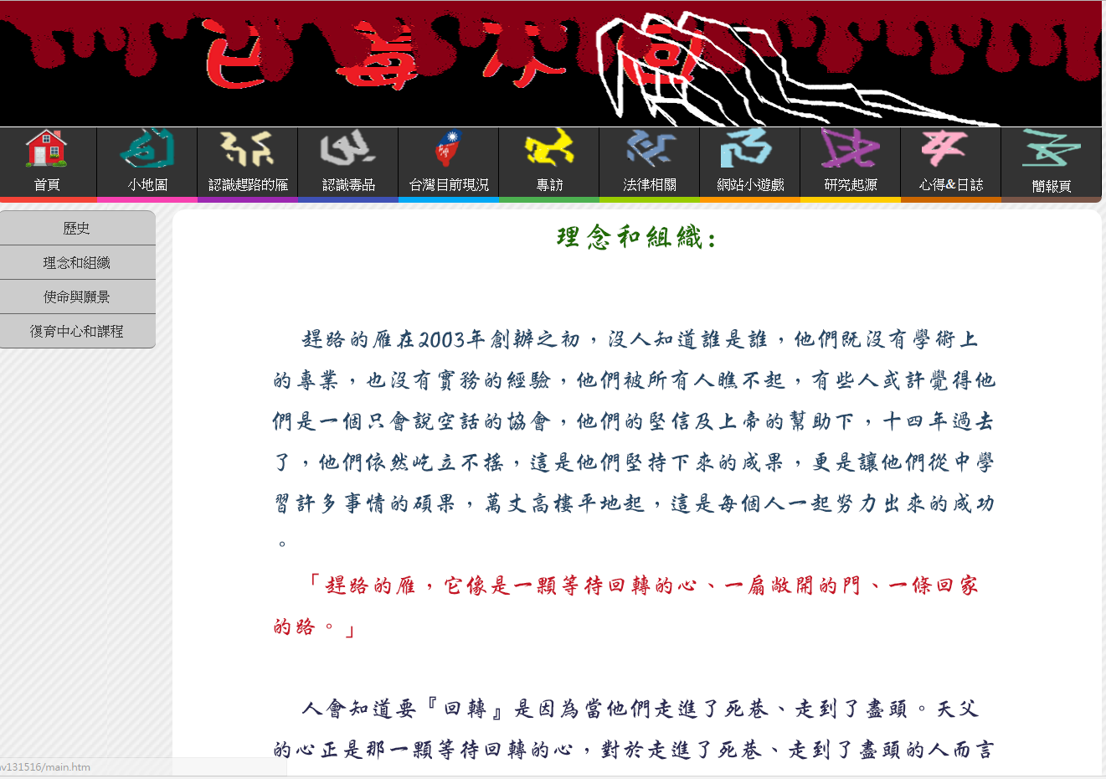
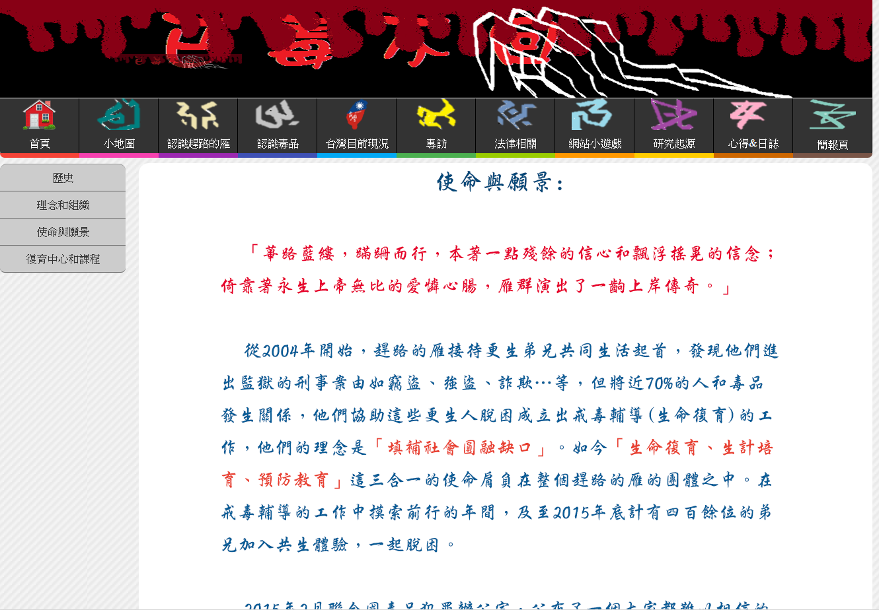

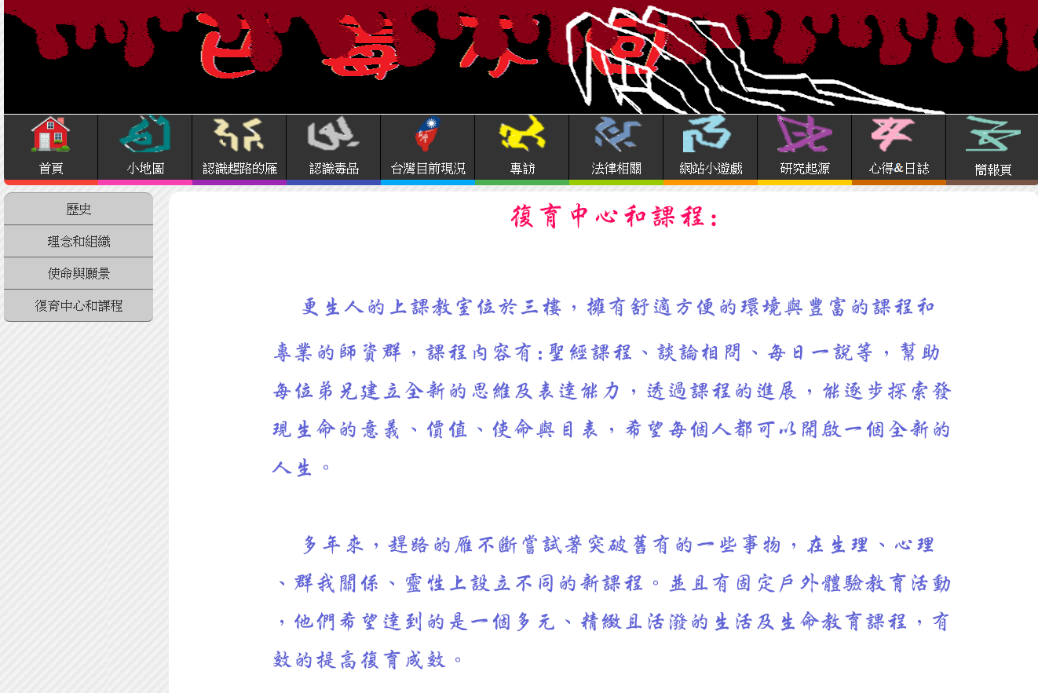

認識毒品:
我們在這裡詳細的介紹有什麼毒品，與為什麼會有毒品，還有我們還有自己拍毒品的影片就是為宣導毒品的危險性。
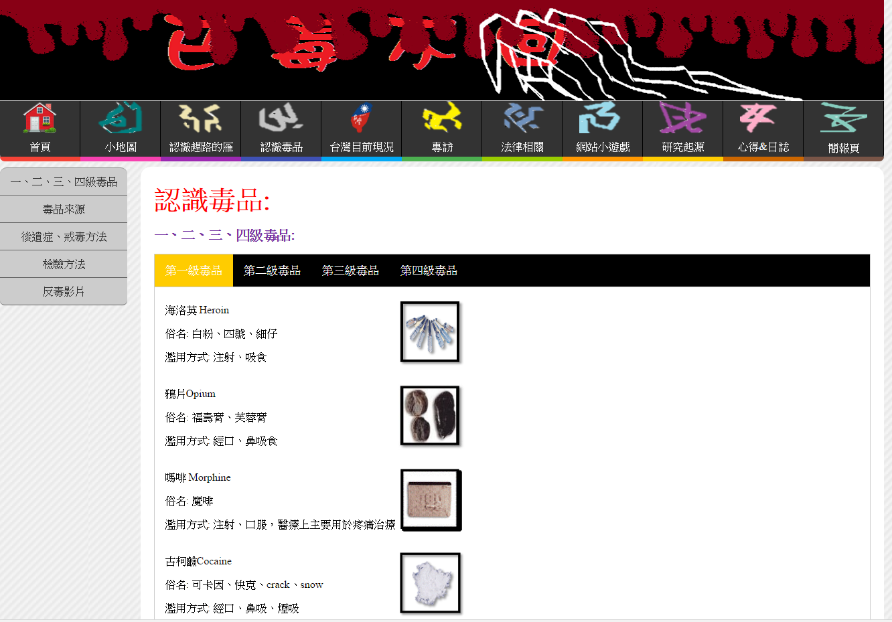
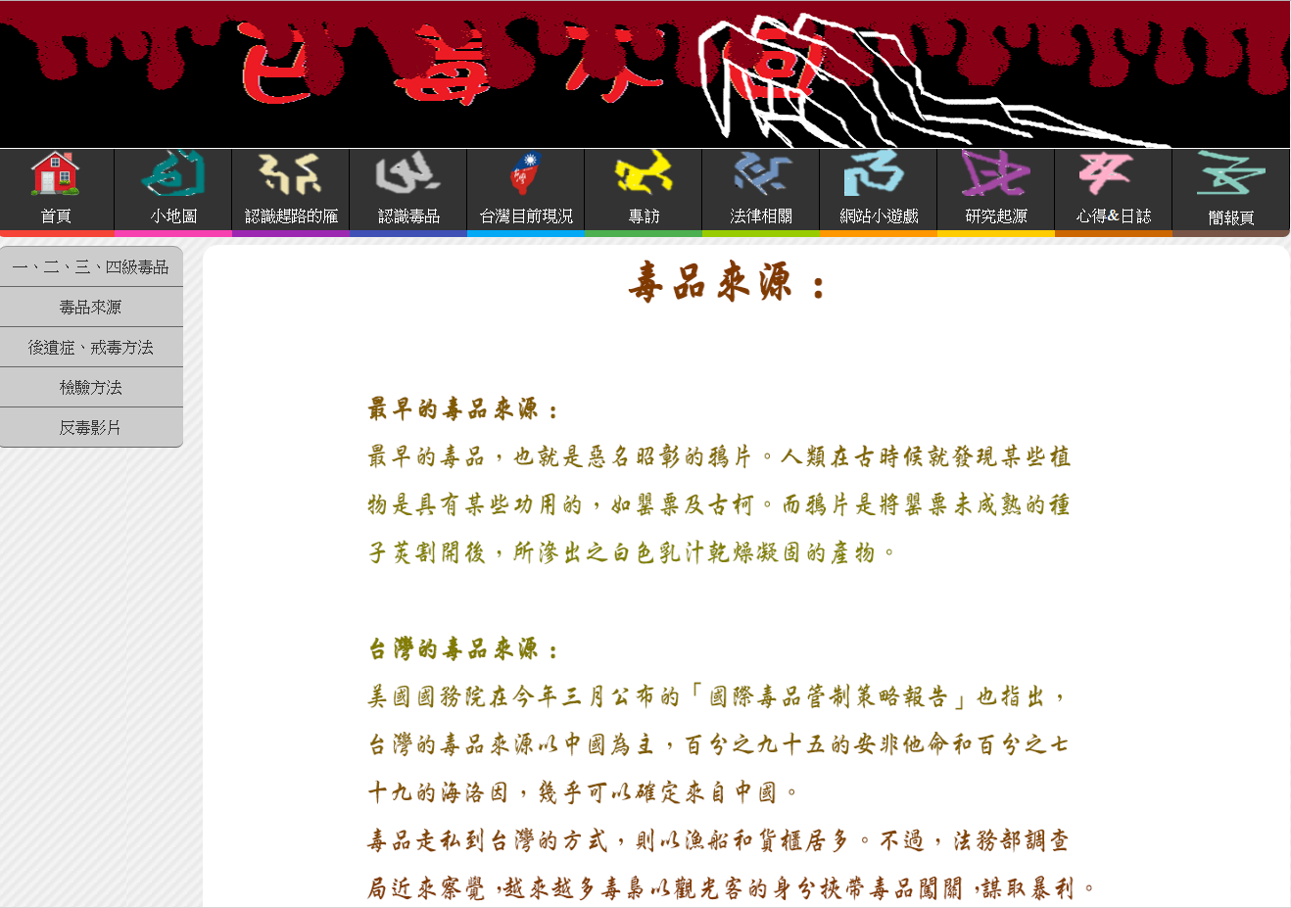
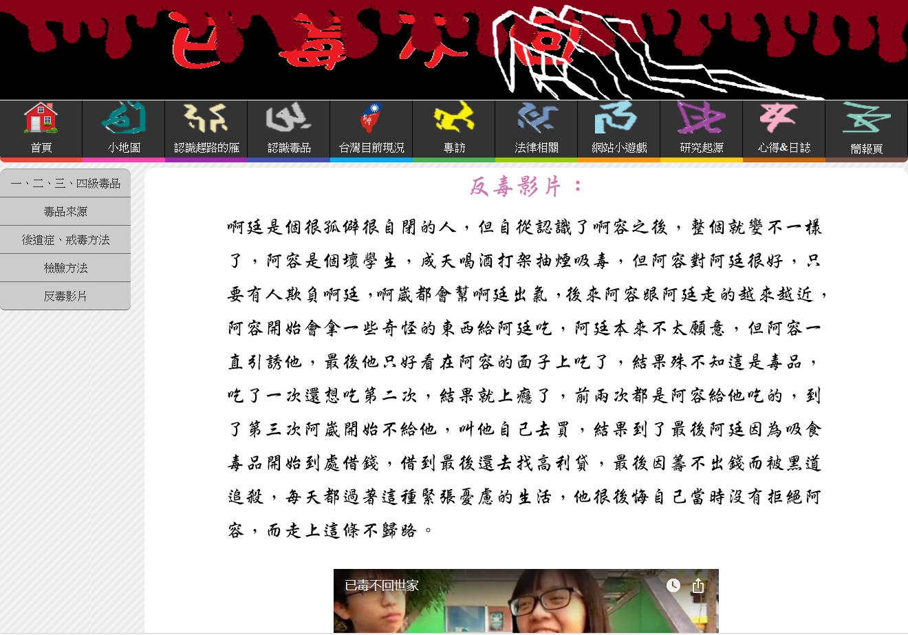

台灣目前現況:
這部分我們是要講現今台灣社會上的吸毒者與成功戒毒者有多少人，還有統計出吸毒的年齡層，並且我們還做出問卷目的就是為了了解社會大眾的想法，沒有我們都有做出圓餅圖，是觀看的人能更加一目瞭然。
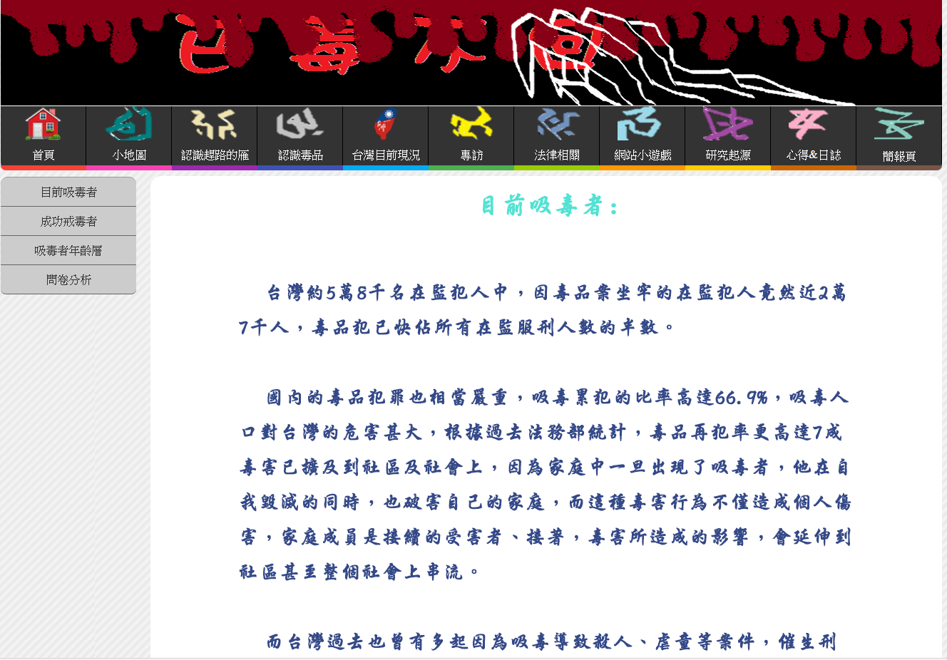
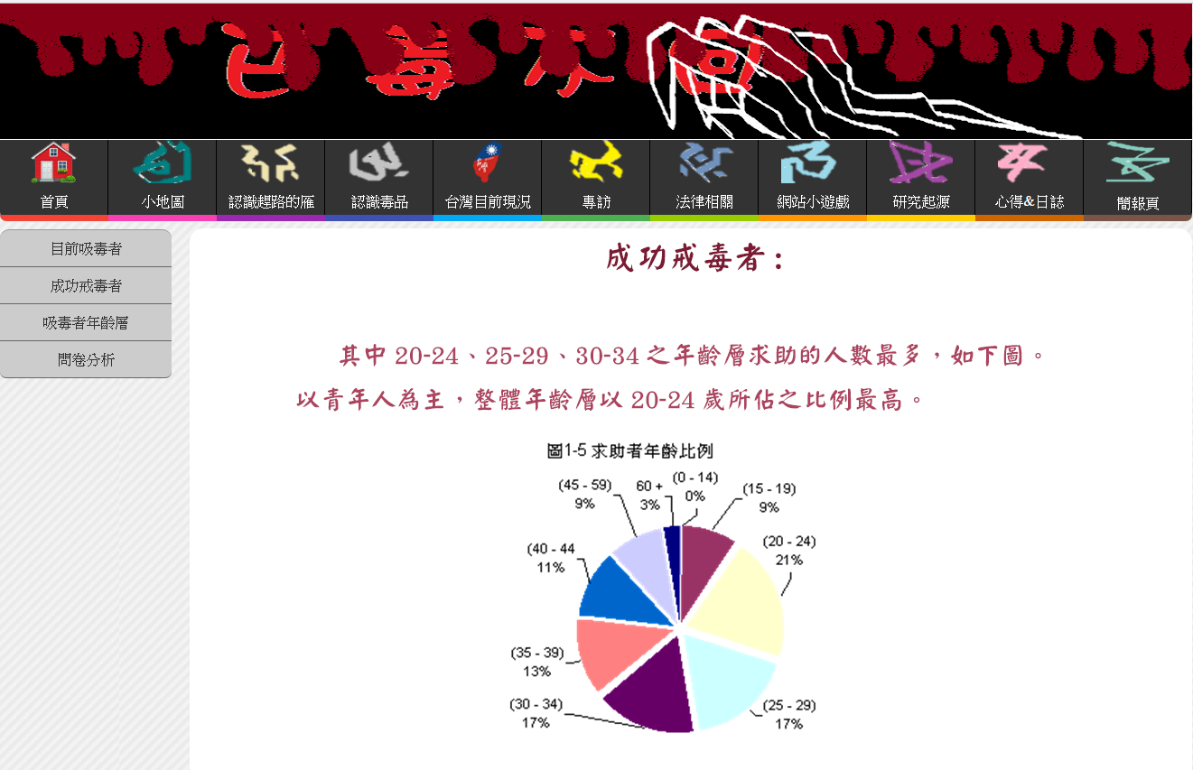

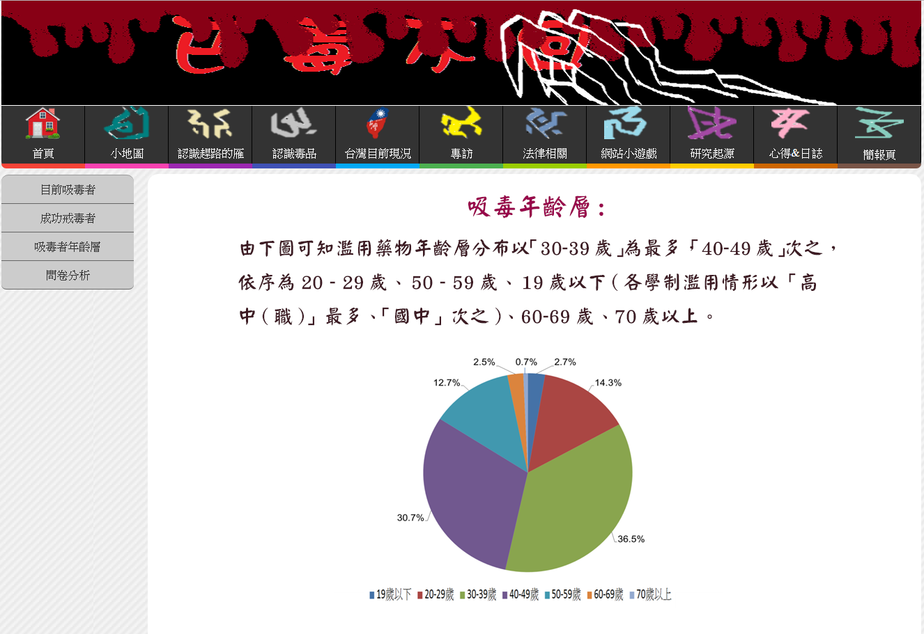

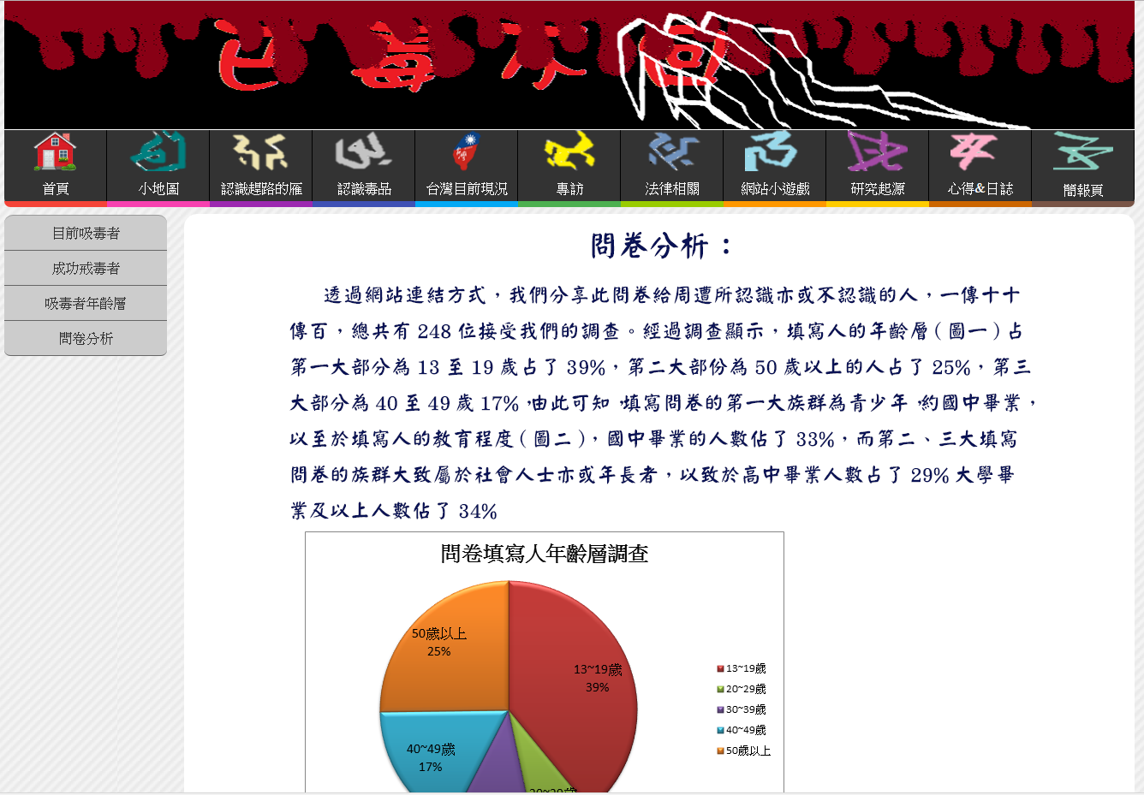

專訪:
採訪的部分我們去採訪了戒毒成功者，因為我們想要了解為什麼他會吸毒還有他們的來源等等，我們也去採訪的復育中心的主任，是為了讓各位更加了解這個復育中心所能給予的幫助。
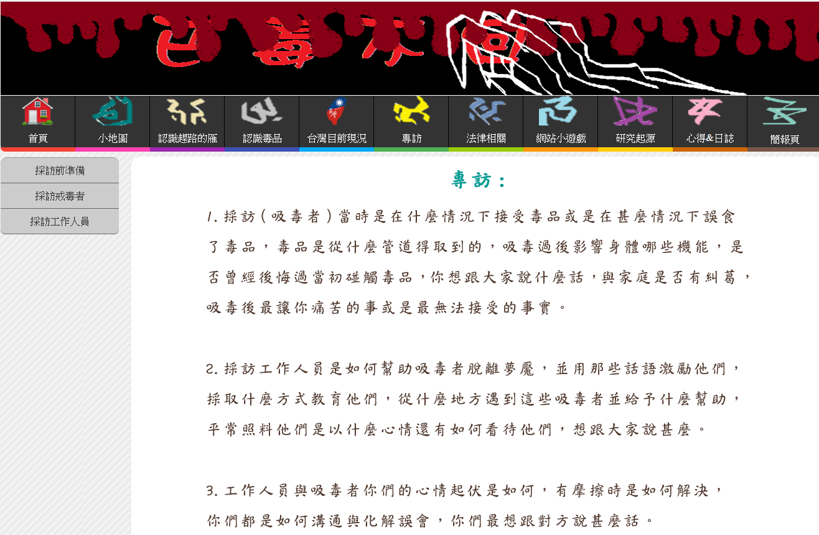

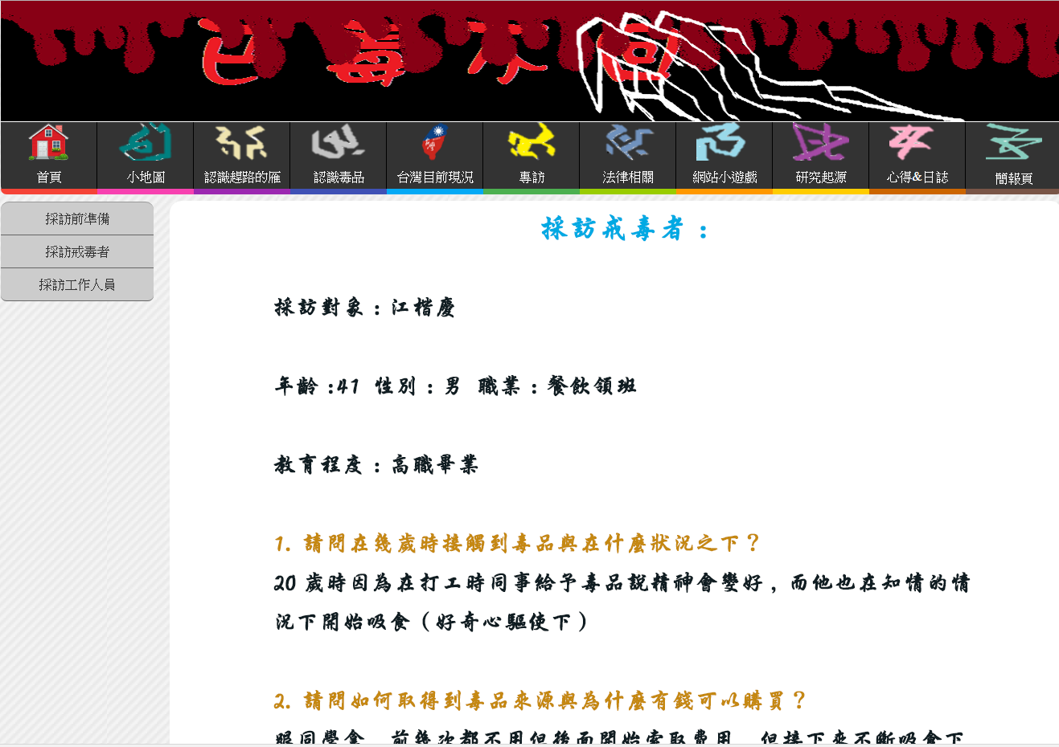
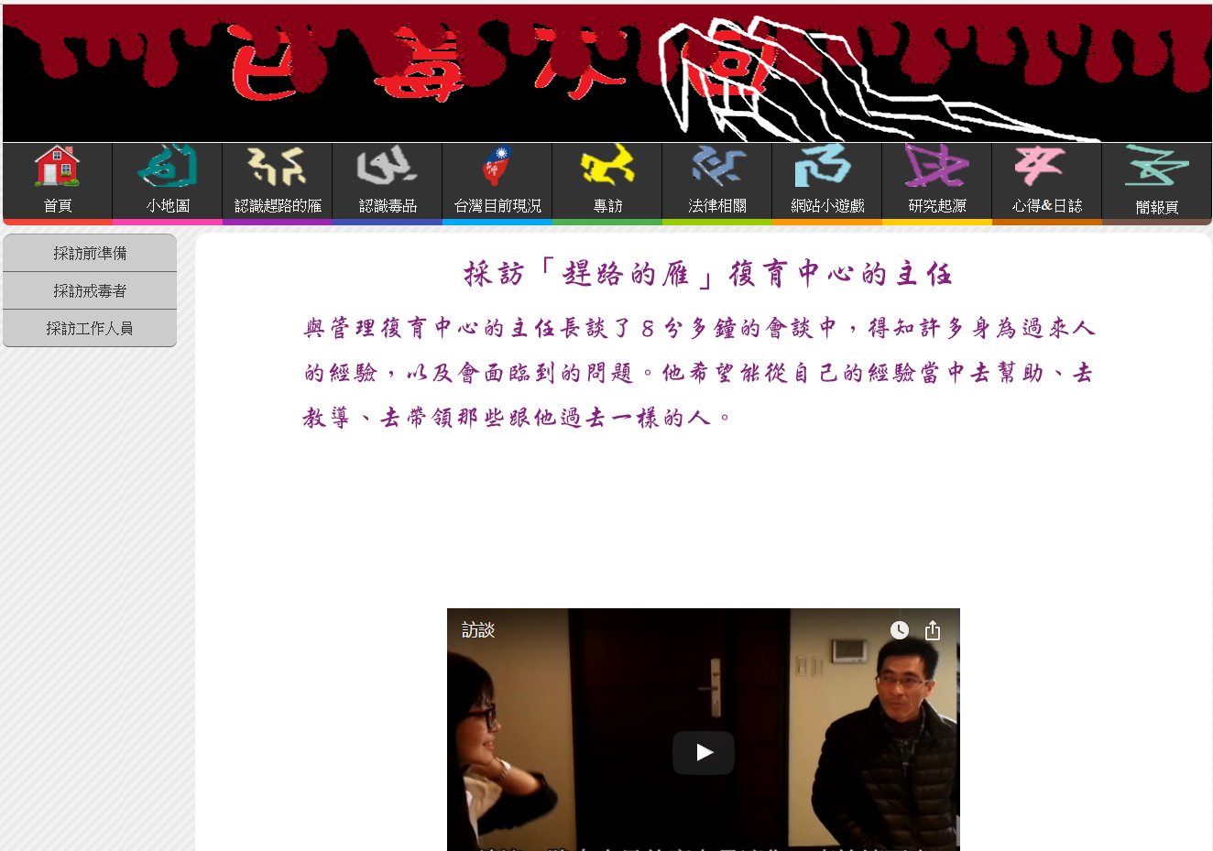

法律相關:
在這裡介紹常見的法律知識，也提出了相關的新聞與故事，在最後我們也列出我們用到的參考資料。
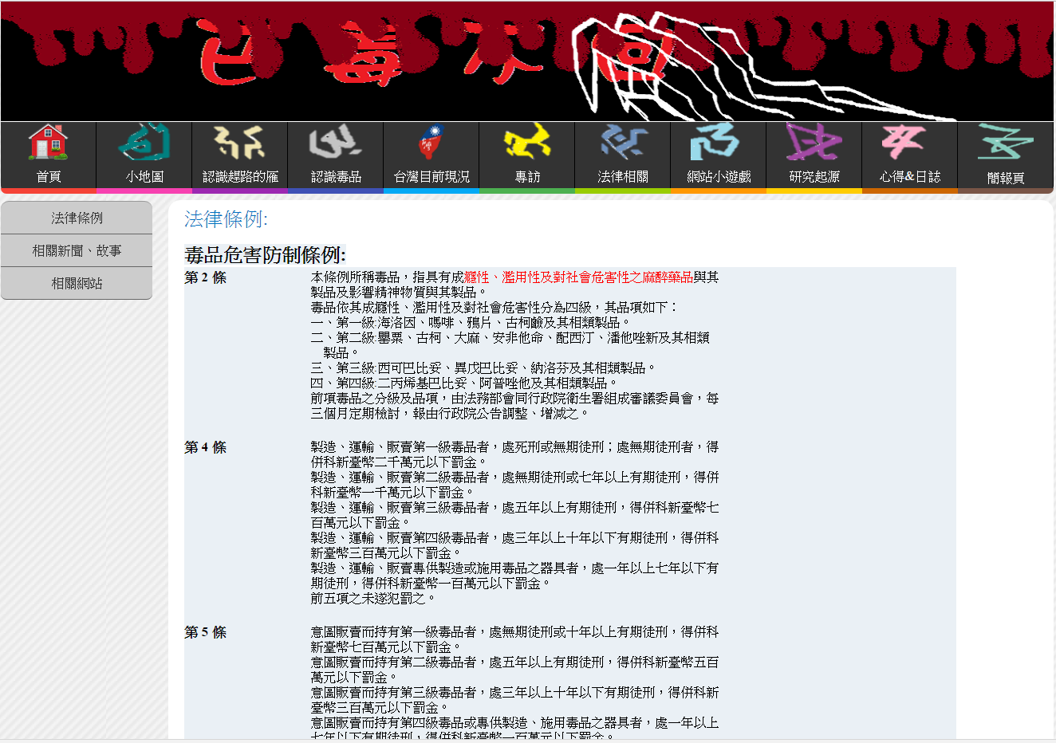
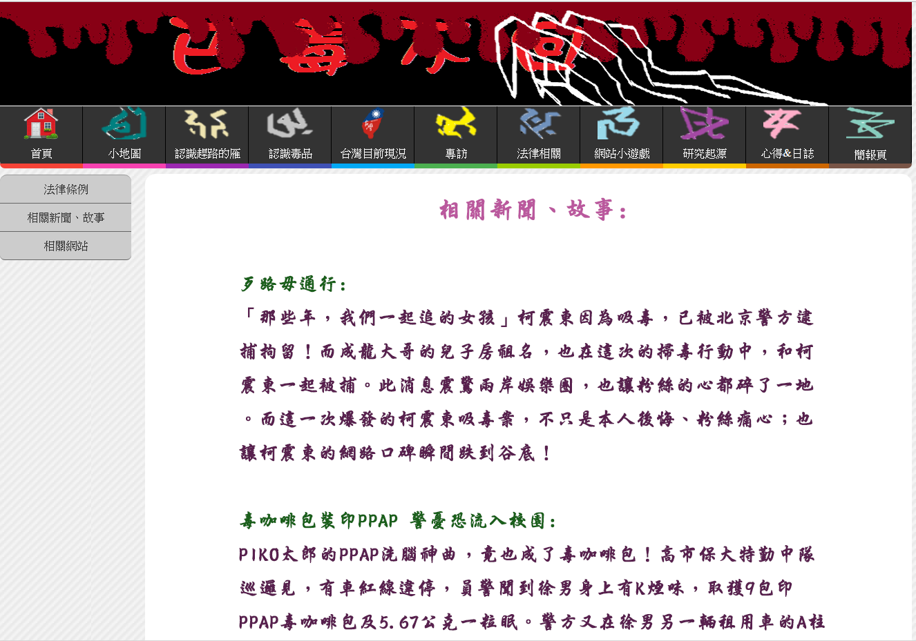
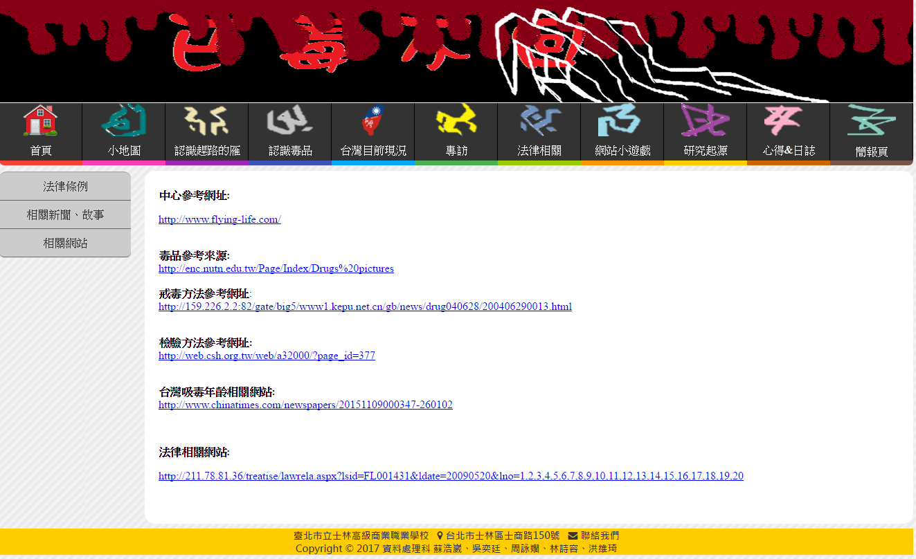

網站小遊戲:
這個小遊戲是希望在觀看我們的網頁時不會太無聊，還可以去測試一下自己到底了不了解什麼是毒品。
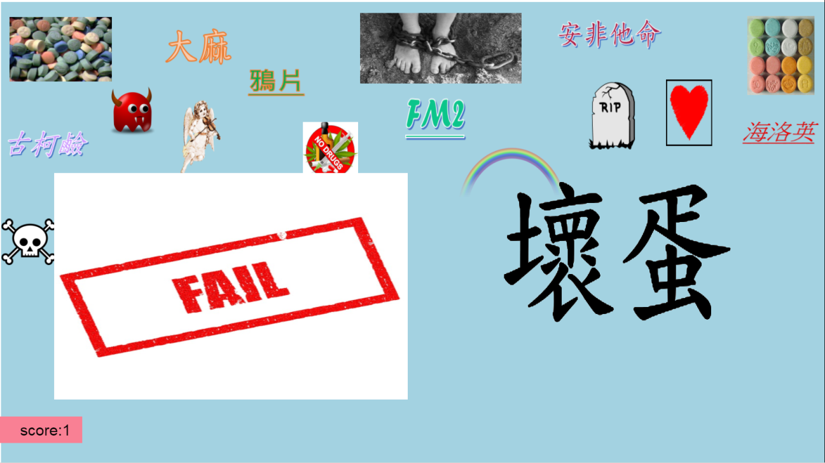

研究起源:
裡面訴說著為什麼我們會去以毒品這個為主題，還有我們所完成這個網頁所安排的計劃表與進度報告。
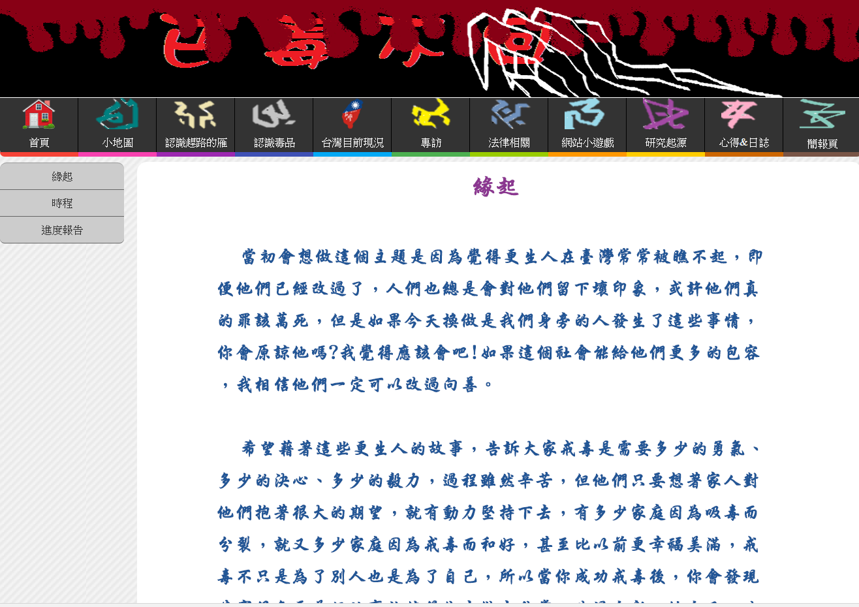
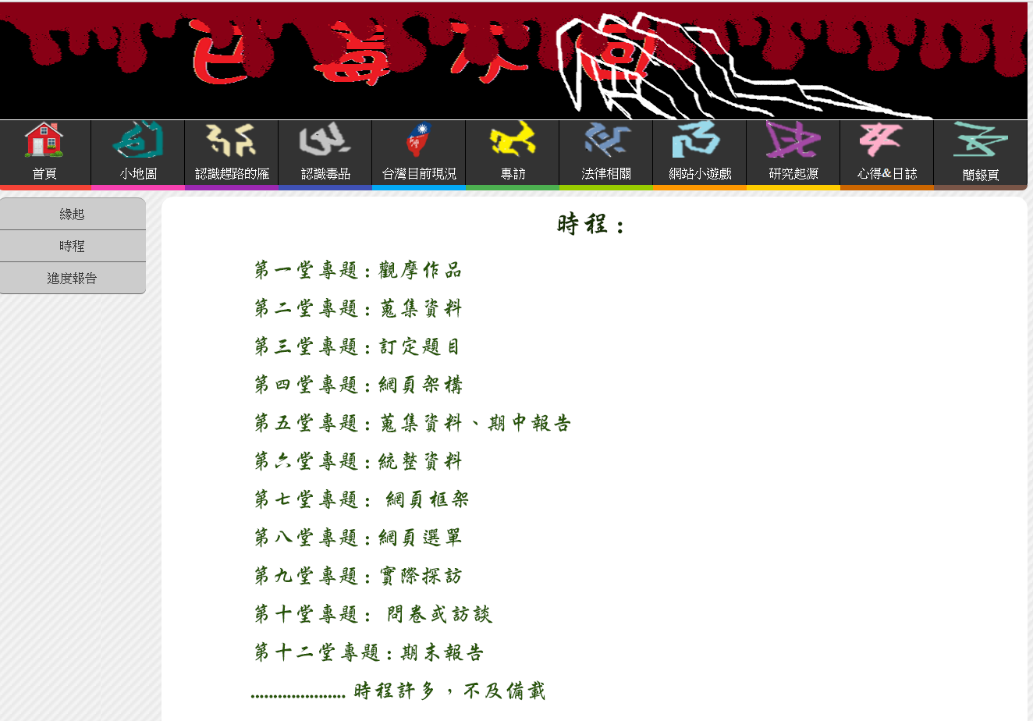
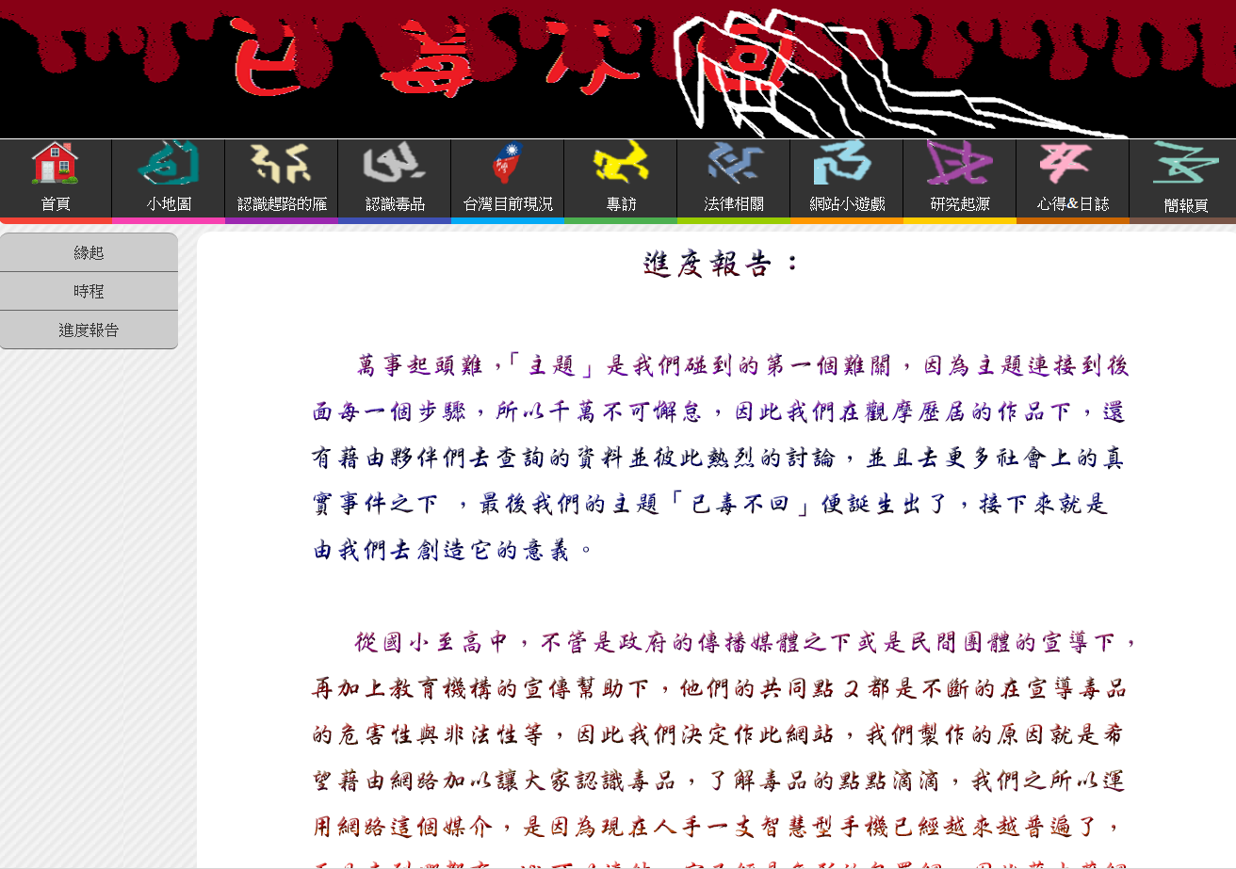

心得&日誌:
裡面有我們的組員介紹，還有我們對完成這個網頁之中的感想與心得。
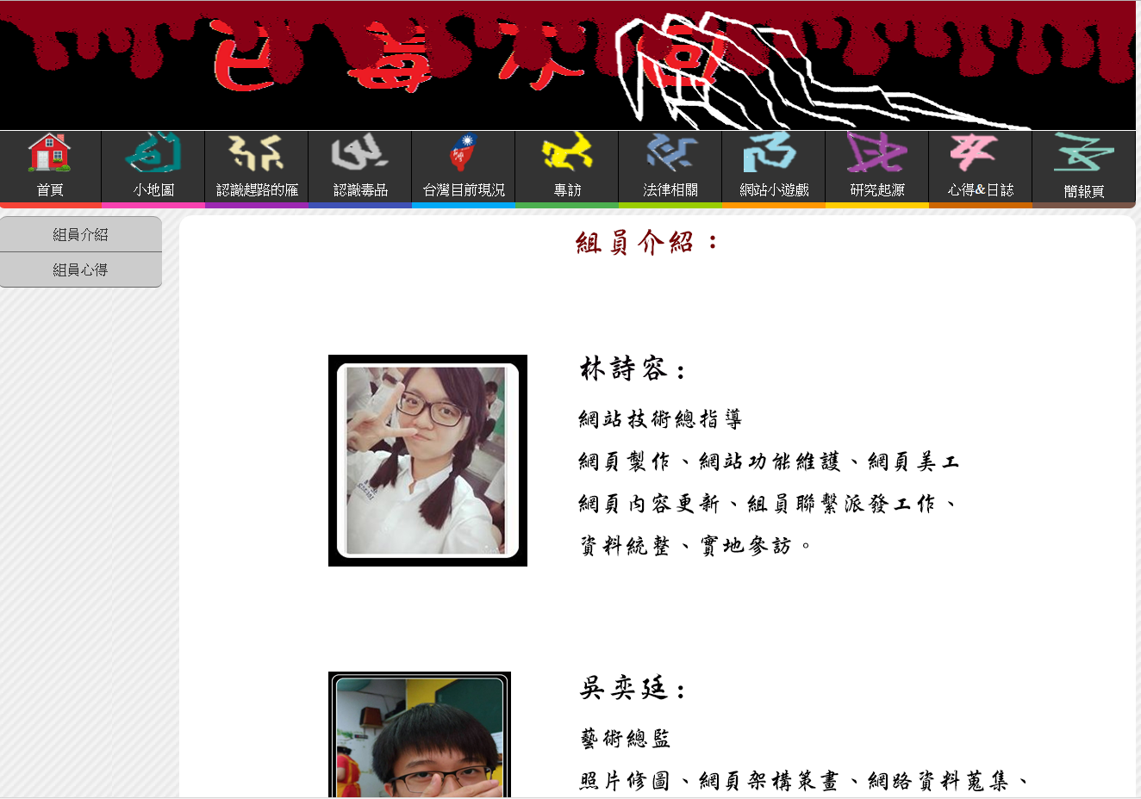
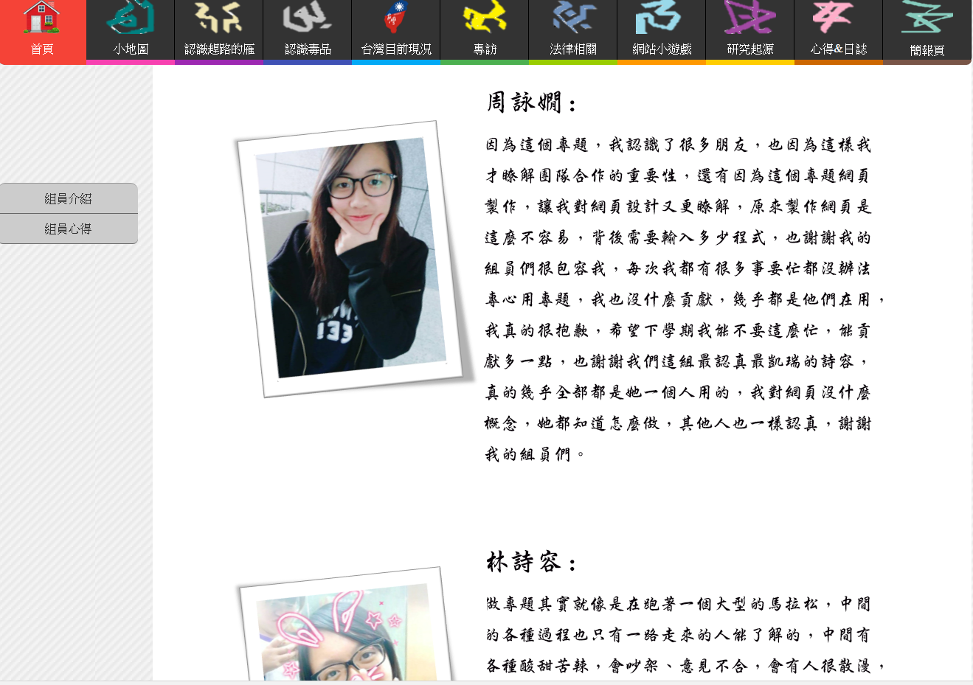

11-2進度表:

專題製作週進度表
組 別 | 第四組 | 撰寫者 | 蘇浩崴
專題名稱 | 已毒不回
週 次 | 第1-3週 | 期 間 | 105/10/03-105/10/24
預定進度 | 訂定出專題名稱
實際進度 | 訂出名稱並且蒐集資料
工作分配 | 蘇浩崴 : 尋找適合的專題名稱  吳奕廷 : 找尋資料  周詠嫺 : 協助尋找資料  林詩容 : 觀摩歷屆作品  洪維琦 : 觀摩歷屆作品
遭遇問題 |  | 解決對策
遲遲找尋不到適合的題目，想法也都不一樣都有自己的意見。 |  | 積極的討論與詢問老師的意見。
本 週 感 想
一切都是從零開始，起頭特別的困難，但最終還是在溝通與協調下找出適合的名稱，在這個過程中十分的有趣，因為要從每一個人的想法抓取一些並且彙整出來，最後才出來了
「以毒不回」這個專題名稱。

專題製作週進度表
組 別 | 第四組 | 撰寫者 | 蘇浩崴
專題名稱 | 已毒不回
週 次 | 第4-6週 | 期 間 | 105/10/24-105/11/14
預定進度 | 網頁架構和蒐集資料與準備期中報告
實際進度 | 網頁架構模型出來與資料彙整
工作分配 | 蘇浩崴 : 資料彙整與期中上台報告  吳奕廷 : 找尋資料  周詠嫺 : 協助尋找資料  林詩容 : 網頁架構與期中上台報告  洪維琦 : 資料整理
遭遇問題 |  | 解決對策
人與人之間在想法上都有不同己見，所以有所了摩擦，在資料上都提出了許多方案與意見，因此遲遲無法決定報告內容。 |  | 我們在溝通之下找尋到了適合的方法，那就是聆聽團員們的意見，並且尊重對方，最後在積極地討論之下出來了結果。
本 週 感 想
一個團隊就是這樣，常常會有所摩擦，這是無法避免的，但差別就是有無溝通，溝通真的是最重要的一環，還有更重要的一點就是去聆聽對方的想法，不然遠都不知道對方是如何想的，然後把這些意見與想法統整理完後再繼續討論，在這個過程中真的收穫不少，不但累積經驗也了解了人與人之間的協調性。

專題製作週進度表
組 別 | 第四組 | 撰寫者 | 蘇浩崴
專題名稱 | 已毒不回
週 次 | 第7-9週 | 期 間 | 105/11/14-105/12/05
預定進度 | 網頁選單與準備採訪
實際進度 | 實際採訪與網頁選單
工作分配 | 蘇浩崴 : 採訪的準備與和對象進行訪談  吳奕廷 : 尋找資料  周詠嫺 : 協助尋找資料  林詩容 : 網頁選單製作  洪維琦 : 資料整理
遭遇問題 |  | 解決對策
一開始不太確定是否能成功進行採訪，因為這牽拖了許多個人隱私權，而且機構也需要內部開會討論，所以也擔心進度無法確實如預期地完成。 |  | 積極的聯絡機構與努力的配合對方，並且什麼時候都禮貌的表示，而且機構如有問題，也迅速地尋找方案解決。
本 週 感 想
聯絡機構時老實說有點害怕，因為深怕被拒絕，但還是得努力積極的去解決才行，這十分具有挑戰性，還好最後在雙方的協調下我們成功的採訪到機構相關人員，也更了解到以後如有需要做類似的活動，要如何去應對並且增加成功率，這讓我在我的經驗中留下了更多不錯的經驗。

專題製作週進度表
組 別 | 第四組 | 撰寫者 | 蘇浩崴
專題名稱 | 已毒不回
週 次 | 第10-12週 | 期 間 | 105/12/05-105/12/26
預定進度 | 問卷製作與期末報告
實際進度 | 問卷調查完成與報告準備
工作分配 | 蘇浩崴 : 製作問卷與準備期末報告上台  吳奕廷 : 找尋資料  周詠嫺 : 協助尋找資料  林詩容 : 問卷發放予準備期末告告上台  洪維琦 : 資料整理
遭遇問題 |  | 解決對策
在製作問卷時因為要放那些題目，而有所小爭議，而且要發放問卷調查時也有所衝突，最後是在期末報告有所意見。 |  | 找尋歷屆作品觀摩，並且詢問師長的意見，想出問卷這方面的解決對策，最重要的還是討論與溝通，最終決定了報告內容與問卷調查。
本 週 感 想
問卷這方面真的是第一次著手，所以有了許多的爭議，但在互相的磨合之下，還是解決了，這也讓我學到問卷要如何去規劃與詢問那些問題，然後問題要從哪裡去著手，最後最重要的就是期末報告，這對我們非常的重要，因為不是每一組都能上台報告，而這一組剛好有這一次的機會，所以在過程中有所激烈的摩擦，但在溝通與聆聽意見之下，我們有所共識，而我們的期末報告也獲的好評，這真的是一個非常棒的機會，因為上台報告是在科系全師生面前報告，雖然十分的緊張，但還是成功了，非常有所成就感。

專題製作週進度表
組 別 | 第四組 | 撰寫者 | 吳奕廷
專題名稱 | 已毒不回
週 次 | 第13-15週 | 期 間 | 106/01/02-106/01/16
預定進度 | 實地採訪與編輯採訪內容物、拍攝微影片
實際進度 | 實地採訪完成與完成編輯採訪內容物、拍攝微影片完成
工作分配 | 蘇浩崴 : 採訪內容撰寫  吳奕廷 : 實地採訪小組、掌鏡  周詠嫺 : 實地採訪小組、編輯影片  林詩容 : 實地採訪小組、提問  洪維琦 : 實地採訪小組、拍攝
遭遇問題 |  | 解決對策
因為我們所採訪的地方偏山上，並沒有甚麼車隻可以到達目的地。所以我們一路上一直在攔計程車，卻因為路不認識加上人數超過乘坐數，都沒辦法成功攔到。 |  | 我們利用7-11的叫車服務，成功搭上。來回都是叫55688來當作我們的乘坐物。
本 週 感 想
終於做到了最後階段，尤其是那次的實地採訪，可以說是最深最深的記憶。再來就是，微電影，我們整整拍了2週多才拍完，身為菜鳥到不能再菜的演員，是一個很不一樣的經歷。
回過頭來，想了想之前所做過的事情，每一件事，都成就了我們許許多多的事。看到我們的網頁漸漸圓滿的瞬間，真的心裡會覺得痠痠的。祝福我們的孩子可以發揚光大。

專題製作週進度表
組 別 | 第四組 | 撰寫者 | 蘇浩崴
專題名稱 | 已毒不回
週 次 | 第16-18週 | 期 間 | 105/01/23-105/02/06
預定進度 | 總結
實際進度 | 總結完成
工作分配 | 蘇浩崴 : 文字編輯總結  吳奕廷 : 圖片編輯總結  周詠嫺 : 影片編輯總結  林詩容 : 網頁編輯總結  洪維琦 : 編排編輯總結
遭遇問題 |  | 解決對策
最後一步了，但也是過程中最終結的結尾了，因此許多之前沒注意到的問題都顯現出來發現，像是編排順序不對、文字編排不對、影片不夠完整等等，一切的問題都浮現出來了。 |  | 我們小組開了最終會議，每天也都會開視訊討論，該如何製作這個屬於我們的網頁，我們從彼此之間的討論，最後一一的慢慢做出決策，並且去實施這些決策，最後我們的網頁就此誕生於網路上了。
本 週 感 想
這是最後一篇進度表了，也是最有意義的一張，我們從零做出現在的一切，這對我們非常的有成就感，這不是單單一個網頁報告，這是屬於我們高中美好回憶之一，它也是我們人生中的里程碑之一，雖然畢業後我們就各自往各自的目標向前走，但這個網頁不會因此消失，它永遠會在那裡，這也代表我們曾經一起奮戰過一起努力過，才成就出這個網頁，因此當我們懷念彼此時就打開這個網頁，回憶起我們共同的高中生活，將來如果還有機會，我希望能再跟你們一起完成一件有特殊意義的事情，最後我在這裡謝謝我的隊友們，給我高中生活帶來更豐富的一頁。

第十二章 結論及心得:

12-1結論:

萬事起頭難，「主題」是我們碰到的第一個難關，因為主題連接到後面每一個步驟，所以千萬不可懈怠，因此我們在觀摩歷屆的作品下，還有藉由夥伴們去查詢的資料並彼此熱烈的討論，並且去更多社會上的真實事件之下 ，最後我們的主題「已毒不回」便誕生出了，接下來就是由我們去創造它的意義。

從國小至高中，不管是政府的傳播媒體之下或是民間團體的宣導下，再加上教育機構的宣傳幫助下，他們的共同點2都是不斷的在宣導毒品的危害性與非法性等，因此我們決定作此網站，我們製作的原因就是希望藉由網路加以讓大家認識毒品，了解毒品的點點滴滴，我們之所以運用網路這個媒介，是因為現在人手一支智慧型手機已經越來越普遍了，而且走到哪都有wifi可以連結，它已經是無形的包羅網，因此藉由著網路力量的分享與推廣，是現代不可或缺的，我們得跟隨人們的腳步才能讓大家去看到它，並且更藉由更生人(曾吸毒者)的人生體悟分享與查詢彙整之下的各種資料數據，讓大家更了解到毒品到底是為甚麼不能觸碰的。

蒐集資料、製作網頁架構等，一切從零開始，我們充分發揮團隊合作，有福同享，有難同當，當面對製作網站的困境時，大家互助合作，彼此溝通協調，雖然在過程中有所摩擦，但我們是一個團隊，就算有所摩擦我們也是冷靜的聆聽對方的想法與協調溝通，在這個過程中溝通是必須
的，它是無法或缺的，這使我了解他人的想法也藉由他分享出自己的想法，我們盡自己所能去發揮、去展現，也靠著老師的專業指導下，我們的網站日新月異，我們也抱持著期待的心情，努力奮戰，不惜一切，就為了使網站更加卓越完善，能給更多人看到。

一開始，其實我們不曉得是否能夠成功實際訪談更生人(曾吸毒者)，所以我們很積極的在詢問與溝通，因為需經過「趕路的燕」這個組織內部開會討論，看是否同意讓我們訪問，因為訪談牽扯到很多法律上的疑問。很幸運的， 貴機構同意讓我們訪談更生人(曾吸毒者)，我們透過與更生人(曾吸毒者)實際的交流與訪談，我們真實的了解到毒品
對他們所帶來的災害與危險性等，與了解他是藉由何種管道來戒除毒品，進而邁向人生的光明面。我們藉由面對面的專訪，我們能夠真實的體悟到毒品的危害性與觸法性等，毒品確實是會上癮的，而上癮後戒除更是加倍的困難。平時學校對毒品防制的宣導並不是兒戲，他們所宣導的每一則案例或是演講都是真實性的，只要一踏進「毒品」的深淵，就難以脫逃，即使脫逃了，那些陰影也是永遠跟隨你的不會離去的，而且身體的健康也早已不辭而別了。

12-2心得:


周詠嫺:
因為這個專題，我認識了很多朋友，也因為這樣我才瞭解團隊合作的重要性，還有因為這個專題網頁製作，讓我對網頁設計又更瞭解，原來製作網頁是這麼不容易，背後需要輸入多少程式，也謝謝我的組員們很包容我，每次我都有很多事要忙都沒辦法專心用專題，我也沒什麼貢獻，幾乎都是他們在用，我真的很抱歉，希望下學期我能不要這麼忙，能貢獻多一點，也謝謝我們這組最認真最凱瑞的詩容，真的幾乎全部都是她一個人用的，我對網頁沒什麼概念，她都知道怎麼做，其他人也一樣認真，謝謝我的組員們。

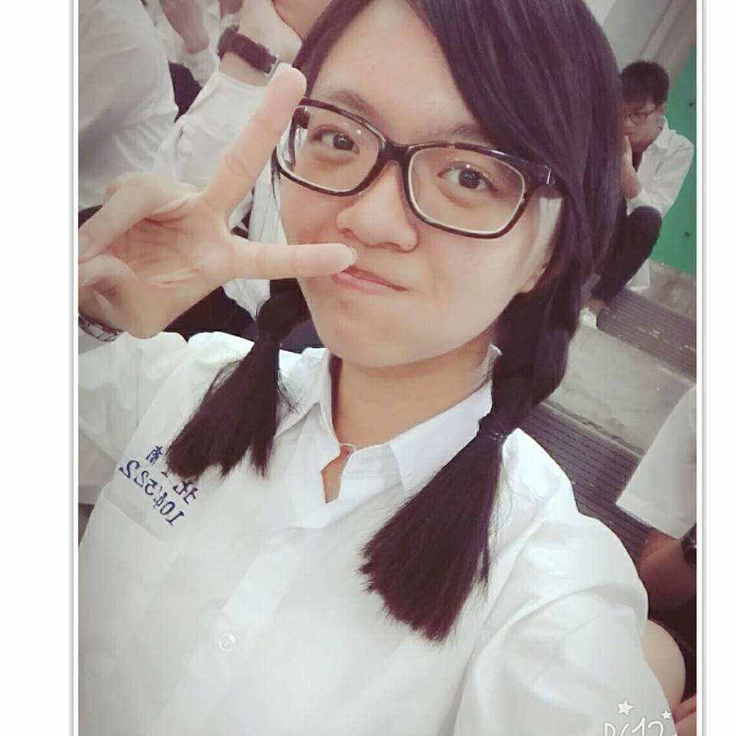
林詩容:
做專題其實就像是在跑著一個大型的馬拉松，中間的各種過程也只有一路走來的人能了解的，中間有各種酸甜苦辣，會吵架、意見不合，會有人很散漫，但這一路走來看到最後的成果的時候真的很感動，很多東西都是從無到有，很多網頁技巧也是一點一點累積起來的，我們都不是最優秀的，但我們都可以是最認真的。很喜歡一起做專題的感覺，是好多個夜晚一起苦惱著如何編排；是好多個夢中想著如何製圖；是好多個課後時間一起思索如何更好。


洪維琦:
在這次的網界博覽會中，經過大伙們努力不懈的精神下，彼此互助合作、同心協力，讓我們深深體會到「合作」的重要性，即使彼此間可能意見不和、有不同的想法，但透過理性的溝通與協調，相信只要努力不懈，擁有恆心、毅力，再困難的挫折我們都能迎刃而解。團隊合作、製作網頁、遊戲，運用從沒用過的軟體，在這次的製作經驗，我們不單單只是學習網頁的製作，學到的更是以往從沒接觸過的事物，彼此互相學習成長，在放學後更是一同討論，只為了讓網頁變得更好，看到慢慢完整的成果，大家一切的努力也有所回報了。

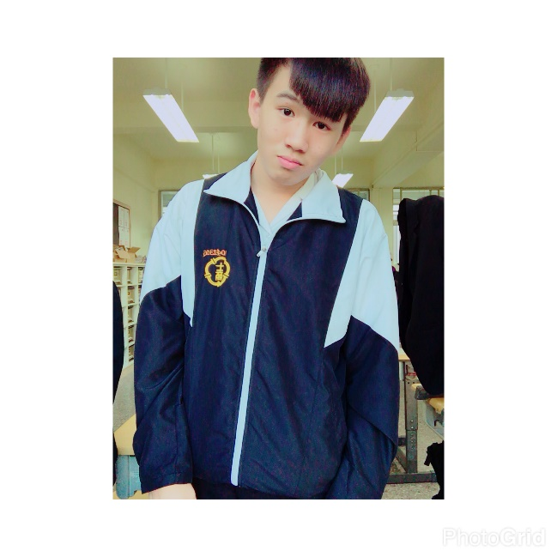
蘇浩崴:
我們這組專題，雖然在過程中有所摩擦，但也是因為這些摩擦而使我們更加成長，也讓我們在挫折中學習，而非逃避一切，因為我擁有這些伙伴，他們陪我度過了一切的難關，雖然這只是一份專題報告，但它對我來說卻是一種美好的回憶，每當我想起高中的我們我一定會想起，我曾經與夥伴們並肩作戰完成了了一份了不起的網頁，在我心中我們永遠是一個很棒的團隊。


吳奕廷:
我一開始得知要做關於毒品,更生人的主題時，其實也沒多大的反應啦!我還蠻支持的，因為很容易上手。重點就在於網站的部分，因為我不太熟悉怎麼架構，也只能請專網老師幫我和組員們小做一番，理解大概程序。當然剛開始都比較難上手啦！不過幸好我也不是一個人奮鬥，還有組員們一起想辦法!只能說有你們在真的是超棒的!!漸漸的，我和組員們都有個共同意識，也是因為理念相同，做的也就相當順利，有這樣的團隊真的很幸運。期望我和組員們能夠和平的,順利的完成專題網站。

參考文獻:

中心參考網址:
http://www.flying-life.com/
毒品參考來源:
http://enc.nutn.edu.tw/Page/Index/Drugs%20pictures
http://enc.nutn.edu.tw/Page/Index/Drugs%20pictures
戒毒方法參考網址:
http://159.226.2.2:82/gate/big5/www1.kepu.net.cn/gb/news/drug040628/200406290013.html
檢驗方法參考網址:
http://web.csh.org.tw/web/a32000/?page_id=377
台灣吸毒年齡相關網站:
http://www.chinatimes.com/newspapers/20151109000347-260102
法律相關網站: http://211.78.81.36/treatise/lawrela.aspx?lsid=FL001431&ldate=20090520&lno=1,2,3,4,5,6,7,8,9,10,11,12,13,14,15,16,17,18,19,20

